Ngày soạn:
Ngày dạy:
CHỦ ĐỀ: QUÊ HƯƠNG TƯƠI ĐẸP
BÀI 10: BIỂN ĐẢO QUÊ HƯƠNG (2 tiết)
I. MỤC TIÊU
1. Kiến thức
- Hiểu về đường chân trời trong mĩ thuật
- Vẽ được bức tranh về biển đảo quê hương
- Thông qua bài vẽ, thể hiện và cảm nhận được vẻ đẹp của biển đảo Việt Nam.
2. Năng lực
- Năng lực chung:
+ Năng lực tự chủ và tự học: Biết chuẩn bị đồ dùng, vật liệu sưu tầm để học tập nghiêm túc tự giác thực hiện nhiệm vụ học tập.
+ Năng lực giao tiếp và hợp tác: Cùng bạn trao đổi, thảo luận, nhận xét phát triển về các nội dung bài học.
+ Năng lực giải quyết vấn đề và sáng tạo: Nhận ra được vẻ đẹp của biển đảo quê hương thông qua việc sử dụng đường nét, màu sắc trong tranh.
+ Năng lực ngôn ngữ: Sử dụng được ngôn ngữ diễn tả đường nét và màu sắc theo cảm nhận.
+ Năng lực khoa học: Có những hiểu biết về thiên nhiên, màu sắc và cuộc sống gắn liền với biển đảo quê hương.
- Năng lực mĩ thuật:
+ Hiểu được kiến thức về đường chân trời (đường tầm mắt) trong mĩ thuật.
+ Bước đầu biết được sự phong phú của việc pha trộn màu sắc trong tự nhiên, trong cuộc sống và ở sản phẩm bài vẽ.
+ Phân biệt được một số loại màu, biết cách sử dụng hình ảnh, đường nét, màu sắc phù hợp để vẽ tranh về biển đảo quê hương.
+ Vẽ được bức tranh về biển đảo quê hương.
+ Nhận biết và đặt được tên phù hợp cho bài vẽ.
3. Phẩm chất
- Có ý thức tìm hiểu truyền thống của dân tộc, yêu thiên nhiên biển đảo quê hương.
- Thể hiện cảm nghĩ của bản thân về biển đảo quê hương.
- Chuẩn bị đầy đủ các đồ dùng học tập, không tự tiện lấy đồ dùng học tập của bạn, có ý thức bảo quản và sử dụng hợp lí đồ dùng học tập của bản thân, giữ gìn vệ sinh lớp học.
- Tích cực tham gia hoạt động học tập, sáng tạo sản phẩm; trân trọng sản phẩm mĩthuật do mình, do bạn và người khác tạo ra.
- Có thái độ không đồng tình với các biểu hiện không đúng.
II. THIẾT BỊ DẠY HỌC VÀ HỌC LIỆU
1. Đối với giáo viên
- SGK Mĩ thuật 6; kế hoạch DH; một số bài vẽ có nội dung về biển đảo có ý nghĩa liên hệ thực tế; bài vẽ minh hoạ, giới thiệu về đường chân trời và cách sử dụng một số loại màu vẽ; phương tiện, máy chiếu, hoạ phẩm,...
2. Đối với học sinh
- SGK, vở thực hành
- Tranh ảnh, tư liệu sưu tầm liên quan đến bài học.
- Dụng cụ học tập theo yêu cầu của GV.
III. TIẾN TRÌNH DẠY HỌC
1. Ổn định tổ chức :
- Kiểm tra sĩ số lớp
- Giới thiệu những đồ dùng, vật liệu đã chuẩn bị
2. Bài mới
HOẠT ĐỘNG 1 : KHỞI ĐỘNG
- Mục tiêu: Tạo tâm thế hứng thú cho học sinh và từng bước làm quen bài họcmới.
- Nội dung: GV trình bày vấn đề, HS trả lời câu hỏi.
- Sản phẩm học tập: HS lắng nghe và tiếp thu kiến thức.
- Tổ chức thực hiện:
- GV tổ chức trò chơi ô chữ để HS tìm ra từ khóa BIỂN với hệ thống câu hỏi :
Ô số 1 : Tên của hồ nước ngọt nổi tiếng ở tỉnh Bắc Cạn ? (4 chữ)
Ô số 2 : Tên của lễ hội hát quan họ ở tỉnh Bắc Ninh là gì ? (3 chữ)
Ô số 3 : Để đánh giá kết quả học tập, thầy cô cho chúng ta làm bài gì ? (7 chữ)
Ô số 4 : Tê thủ đô của nước ta là gì ? (5 chữ) - HS tiếp nhận nhiệm vụ, trả lời câu hỏi:
- GV đặt vấn đề: Chủ đề biển đảo quê hương hiện nay đang là chủ đề đang rất được quan tâm. Để biết được các hình ảnh, bức tranh về biển đảo cũng như đường chân trời trong tranh , chúng ta cùng tìm hiểu - Bài 10 : Biển đảo quê hương.
HOẠT ĐỘNG 2 : HÌNH THÀNH KIẾN THỨC MỚI (Khám phá)
- Mục tiêu: nhận biết đặc điểm một số hình ảnh về biển đảo và đường chân trời
- Nội dung: sử dụng các hình ảnh cho HS quan sát và trả lời câu hỏi, HS tìm ra vị trí của đường chân trời trong tranh qua việc trả lời câu hỏi SGK.
- Sản phẩm học tập: trình bày nội dung tìm hiểu của HS theo câu hỏi gợi ý, ý kiến thảo luận của HS
- Tổ chức thực hiện:
HOẠT ĐỘNG CỦA GV - HS | DỰ KIẾN SẢN PHẨM

Bước 1: GV chuyển giao nhiệm vụ học tập  - GV chiếu hình ảnh và yêu cầu HS quan sát, trả lời câu hỏi trong SGK:  + Những bức ảnh thể hiện nội dung gì?  + Hãy kể một số hoạt động ngoài biển đảo mà em biết?  + Nhận xét hình ảnh, màu sắc (ví dụ: trời xanh, cát trắng...  + Nêu đặc điểm khác nhau (ví dụ: phong cảnh, hoạt động của con người) và giống nhau (ví dụ: bầu trời).  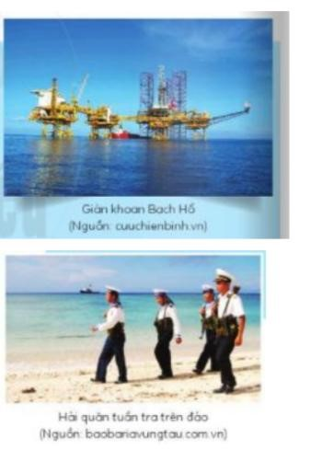 | 1. Khám phá  - Việt Nam có bờ biển dài, có nhiều đảo, trong đó Hoàng Sa vàTrường Sa là hai quần đảo thuộc chủ quyền của Việt Nam. :  - Đường chân trời trong mĩ thuật  đường thẳng nằm ngang tầmmắt người quan sát, phân cách giữa bầu trời và mặt đát hoặc giữabầu trời và mặt biển:  + Vị trí của đường chân trời cóthể thay đổi tuỳ thuộc vào vị trícủa người quan sát (cao, thấp, ngang).  + Đường chân trời trong tranh làranh giới giữa bầu trời và mặt đất,mặt biển. Có thể đặt ở cao, thấphoặc có khi ở ngoài bức tranh.  + Khi đứng trước phong cảnhrộng lớn như mặt biển, cánh đồngchúng ta thấy có đường nằmngang ngăn cách giữa bầu trời và mặt đất hay mặt nước biển; đường nằm ngang này được gọi là đường chân trời hay còn gọi làđường tầm mắt

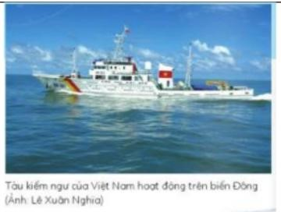
- GV gợi ý để HS biết tìm vị trí của đường chân trời bằng cách quan sát tranh và trả lời câu hỏi:
Em hãy nhận xét về vị trí đường chân trời trong ảnh?
- GV cho HS tìm hiểu các bức tranh về đề tài biển đảo với nội dung:
+ Hình ảnh chính được thể hiện trong tranh
+ Vị trí đường chân trời trong tranh + Màu sắc và bố cục trong tranh.
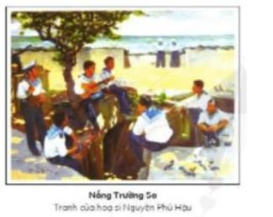
Bước 2: HS thực hiện nhiệm vụ học tập
+ HS đọc sgk và thực hiện yêu cầu, ghi chépphần tìm hiểu theo các câu hỏi gợi ý.
+ GV đến các nhóm theo dõi, hỗ trợ HS nếucần thiết.
Bước 3: Báo cáo kết quả hoạt động và thảo luận
+ GV gọi 2 bạn đại diện của 2 nhóm trình bàynội dung đã tìm hiểu. Các HS khác nhận xét,lắng nghe, nhận xét, bổ sung.
+ GV gọi HS khác nhận xét, đánh giá.
Bước 4: Đánh giá kết quả, thực hiện nhiệmvụ học tập
+ GV đánh giá, nhận xét, chuẩn kiến thức.
+ GV bổ sung thêm
HOẠT ĐỘNG 3: LUYỆN TẬP (Sáng tạo, thảo luận)
- Mục tiêu: trình bày được ý tưởng cho bài vẽ tranh, lựa chọn được nội dung phù hợp vẽ bức tranh về đề tài ; trưng bày, giới thiệu và nêu được cảm nhận về sản phẩm
- Nội dung: Hướng dẫn HS tìm ý tưởng sáng tạo cho sản phẩm tranh vẽ, tổ chức cho HS thực hành sáng tạo sản phẩm, hướng dẫn trưng bày, chia sẻ và nhận xét về
tranh vẽ.
- Sản phẩm học tập: ý tưởng bài vẽ tranh, tranh vẽ về đề tài, thông tin chia sẻ về sản phẩm tranh vẽ, ý kiến trao đổi nhóm, thảo luận, nhận xét
- Tổ chức thực hiện:
HOẠT ĐỘNG CỦA GV - HS | DỰ KIẾN SẢN PHẨM
Bước 1: GV chuyển giao nhiệm vụ học tập  Nhiệm vụ 1: tìm ý tưởng | 2. Sáng tạo  - Tìm ý tưởng theo các bước sau :  + Cách chọn chủ đề (phong cảnh, vệsinh môi

- GV tổ chức cho HS trao đổi, thảo luậnvề:  + Cách chọn chủ đề (phong cảnh, vệsinh môi trường biển, bảo vệ biển đảo,khai thác – đánh bắt cá, khai thác  dầu,...).  + Lựa chọn hình ảnh cho bài vẽ.  + Tìm bố cục, sắp xếp “mảng chính,mảng phự” (bãi biển, hòn đảo, conthuyền, ngọn hải đăng, cây cối hay chú bộ đội,...).  + Lựa chọn màu sắc.  Nhiệm vụ 2: Thực hành  - GV hướng dẫn HS thực hành theo 2 cách:  Cách 1:  + Bước 1: Vẽ hình và bố cục  + Bươc 2: Vẽ màu khái quát + Bước 3: Vẽ chi tiết và hoàn thiện Cách 2:  + Bước 1: Vẽ khái quát hình chính và bố cục  + Bước 2: Vẽ các mảng màu lớn  + Bước 3: Vẽ màu và diễn tả  + Bước 4: Vẽ chi tiết và hoàn thiện | trường biển, bảo vệ biển đảo, khai thác – đánh bắt cá, khai thác  dầu,...).  + Lựa chọn hình ảnh cho bài vẽ.  + Tìm bố cục, sắp xếp “mảng chính,mảng phự” (bãi biển, hòn đảo, conthuyền, ngọn hải đăng, cây cối hay chú  bộ đội,...).  + Lựa chọn màu sắc.  - Thực hành :  Cách 1 :  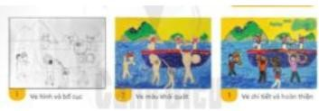  Cách 2 :  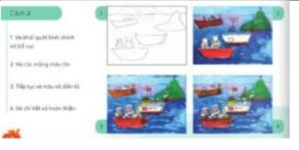  + Xác định đường chân trời trước khivẽ các vật khác như con thuyền, hònđá.  + Hình vẽ có thể diễn tả tình cảm vui,buồn nên khi vẽ cần chú ý hơn đếncách tạo bình nhân vật.  + Em có thể vẽ chồng màu dễ bức tranh đẹp hơn

Nhiệm vụ 3: Luyện tập và trưng bày sản phẩm  - GV yêu cầu HS luyện tập vẽ tranh về chủ đề biển đảo với yêu cầu:  + Trong tranh có đường chân trời  + Hình anh thể hiện được đặc trưng về biển đảo Việt Nam  + Trình bày ý nghĩa mà em thể hiện trong tranh  - Trưng bày sản phẩm và chia sẻ về nội dung, ý tưởng, bố cục, đường nét và màu sắc của tranh.  Bước 2: HS thực hiện nhiệm vụ học tập  - HS thực hiện bài vẽ tranh  - GV theo dõi, hỗ trợ trong quá trình thực hành  Bước 3: Báo cáo kết quả hoạt động và thảo luận  - GV hướng dẫn HS trưng bày sản phẩmlên bảng hoặc xung quanh lớp để HSgiới thiệu, chia sẻ về bức bức của mìnhvề: nội dung, hình thức và lựa chọn bứctranh em yêu thích.  - GV gọi HS khác nhận xét, đánh giá.  Bước 4: Đánh giá kết quả, thực hiện nhiệm vụ học tập  GV đánh giá, nhận xét, chuẩn kiến thức, chuyển sang nội dung mới. | 3. Thảo luận  Trưng bày sản phẩm và chia sẻ về nội dung, ý tưởng, bố cục, đường nét và màu sắc của tranh.
HOẠT ĐỘNG 4 : VẬN DỤNG
- Mục tiêu: Thông qua hoạt động, HS biết sử dụng một số kiến thức đã học để nhận biết một số tác phẩm, sản phẩm mĩ thuật trong cuộc sống.
- Nội dung:
- GV hướng dẫn HS tìm ý tưởng để ứng dụng vào bài học cuộc sống.
- Sản phẩm học tập: ý tưởng vận dụng kiến thức bài học vào cuộc sống
- Tổ chức thực hiện:
- GV giới thiệu Ứng dụng của đường chân trời:
+ Em cũng có thể hình dung người chụp ảnh đã đứng ở vị trí nào để chụp được bức ảnh mỗi khi em quan sát bức ảnh nào đó. Đường chân trời hay đường tầm mắt thay đổi sẽ kéo theo sự thay đổi của hình dáng sự vật.
+ Các phi công cũng dựa vào đường chân trời để ghi nhận không gian khi bay.
- HS tiếp nhận nhiệm vụ, về nhà tìm hiểu biển đảo quê hương em.
- GV nhận xét, đánh giá, hệ thống kiến thức bài học : chọn nội dung ý tưởng, sắp xế mảng hình, thể hiện màu sắc, biển, đảo là một phần quan trọng cấu thành phạm chủ quyền của đất nước Việt Nam. Tranh vẽ về biển đảo quê hương là cách để thiện tình yêu đối với đất nước.
GV nhắc HS :
- Xem trước bài 11 , SGK Mĩ thuật 6
- Chuẩn bị đồ dùng học tập cho bài 11.

Ngày soạn:
Ngày dạy:
BÀI 11: NGÀY HỘI QUÊ EM (2 tiết)
I. MỤC TIÊU
1. Kiến thức
- Kể được tèn một sô lễ hội và hoạt động trong lễ hội ở Việt Nam.
- Nhận biết được các màu nóng, màu tương phản thường xuất hiện trong các lễ hội.
- Nêu được cách vẽ và sử dụng màu sắc phù hợp với đề tài lễ hội.
- Giới thiệu, nhận xét và nêu được cảm nhận về sản phẩm, tác phẩm nghệ thuật.
- Trân trọng các giá trị văn hoá truyền thóng của dân tộc.
2. Năng lực
- Năng lực chung:
+ Năng lực tự chủ và tự học: Chủ động sưu tầm, chuẩn bị đồ dùng, vật liệu để học tập; chủ động thực hiện nhiệm vụ của bản thân, của nhóm.
+ Năng lực giao tiếp và hợp tác: Cùng bạn thực hành, thảo luận và trưng bày, nhận xét sản phẩm.
+ Năng lực giải quyết vấn đề và sáng tạo: Biết sử dụng dụng cụ, vật liệu, giấy màu, hoạ phẩm để thực hành tạo nên sản phẩm.
+ Năng lực ngôn ngữ: Khả năng trao đổi, thảo luận và giới thiệu, nhận xét, sản phẩm rõ ràng.
- Năng lực mĩ thuật:
+ Nhận biết được các màu nóng, màu tương phản thường xuất hiện trong các lễ hội
+ Nêu được cách vẽ tranh đề tài. Sử dụng được màu sắc phù hợp để vẽ được bức tranh để tài lễ hội.
+ Giới thiệu, nhận xét và nêu được cảm nhận về sản phẩm, tác phẩm nghệ thuật
3. Phẩm chất
-Có ý thức tìm hiểu truyền thống của quê hương, dân tộc thông qua các lễ hội, học
tập,
- Chuẩn bị đầy đủ các đồ dùng học tập, tích cực tham gia hoạt động sáng tạo sảnphẩm.
- Không tự tiện lấy đồ dùng học tập của bạn; có thái độ không đồng tình với cácbiểu hiện không đúng.
- Có ý thức bảo quản và sử dụng hợp lý đồ dùng học tập của bản thân, giữ gìn vệ sinh lớp học.
II. THIẾT BỊ DẠY HỌC VÀ HỌC LIỆU
1. Đối với giáo viên
- Hình ảnh các lễ hội, đoạn clip ngắn về lễ hội, tranh vẽ của HS về lễ hội, bảng màu nóng, màu lạnh, màu tương phản, máy tính, máy chiếu hoặc ti vi (nên có).
2. Đối với học sinh
- SGK, vở thực hành
- Tranh ảnh, tư liệu sưu tầm liên quan đến bài học.
- Dụng cụ học tập theo yêu cầu của GV.
III. TIẾN TRÌNH DẠY HỌC
1. Ổn định tổ chức :
- Kiểm tra sĩ số lớp
- Giới thiệu những đồ dùng, vật liệu đã chuẩn bị
2. Bài mới
HOẠT ĐỘNG 1 : KHỞI ĐỘNG
- Mục tiêu: Tạo tâm thế hứng thú cho học sinh và từng bước làm quen bài học
mới.
- Nội dung: GV trình bày vấn đề, HS trả lời câu hỏi.
- Sản phẩm học tập: HS lắng nghe và tiếp thu kiến thức.
- Tổ chức thực hiện:
- GV đọc câu ca: Dù ai đi ngược về xuôi/Nhớ ngày giỗ Tổ mùng mười tháng ba và hỏi HS câu ca trên nói về lễ hội nào của nước ta ?
- HS tiếp nhận nhiệm vụ, trả lời câu hỏi: lễ hội Đền Hùng
- GV đặt vấn đề: Ngoài lễ hội Đền Hùng, trên đất nước ta còn rất nhiều lễ hội khác nhau ở các vùng miền, lưu giữ những giá trị truyền thống của văn hoá dân tộc. Để tìm hiểu về các lễ hội cũng như vẽ và sử dụng màu sắc phù hợp trong tranh lễ hội, chúng ta cùng tìm hiểu bài học
BÀI 11 : NGÀY HỘI QUÊ EM. HOẠT ĐỘNG 2 : HÌNH THÀNH KIẾN THỨC MỚI (Khám phá)
a. Mục tiêu:
- Kể được tèn một sô lễ hội và hoạt động trong lễ hội ở Việt Nam.
- Nhận biết được các màu nóng, màu tương phản thường xuất hiện trong các lễ hội. b. Nội dung:
HS quan sát hình ảnh trong SGK Mĩ thuật 6, yêu cầu HS thảo luận theo cặp; GV chiếu đoạn clip ngắn về một số lễ hội, yêu cầu thảo luận theo nhóm
- Sản phẩm học tập: trình bày nội dung tìm hiểu của HS theo câu hỏi gợi ý, ý kiến thảo luận của HS
- Tổ chức thực hiện

HOẠT ĐỘNG CỦA GV - HS | DỰ KIẾN SẢN PHẨM
Bước 1: GV chuyển giao nhiệm vụ học tập  - GV cho HS quan sát hình ảnh trong SGK Mĩ thuật 6, yêu cầu HS thảo luận theo cặp:  + Tên một số lễ hội mà em biết  + Nêu một số hoạt động mà em biết trong lễ hội.  + Màu sắc, trang phục của nhân vật xuất hiện trong lễ hội.  + Cảm nhận của em về không khí của lễ hội mà em đã tham gia.  + Ý nghĩa của lễ hội.  + Nêu tên một số lễ hội khác mà em biết, các hoạt động diễn ra trong lễ hội đó,...  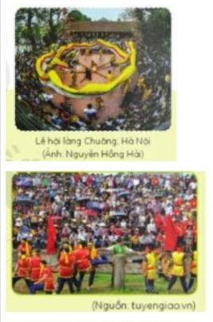  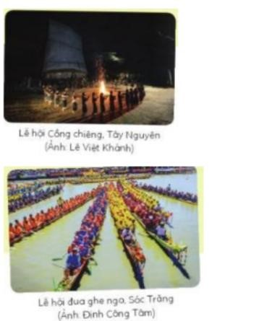  - GV cho SH tìm hiệu về một số bức tranh lễ hội và trả lời câu hỏi:  + Nội dung của tranh diễn tả hoạt động gì?  + Sắp xếp bố cục nhân vật có gì đặc biệt?  + Điểm đặc biệt về hình dáng nhân vật và khung cảnh là gì?  + Màu sắc của tranh thế nào?  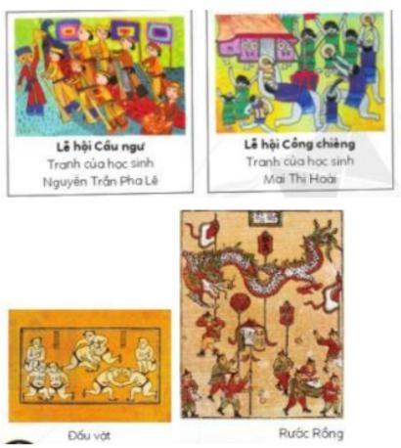  Bước 2: HS thực hiện nhiệm vụ học tập  + HS đọc sgk và thực hiện yêu cầu, ghi chép phần tìm hiểu theo các câu hỏi gợi ý.  + GV đến các nhóm theo dõi, hỗ trợ HS nếu cần thiết.  Bước 3: Báo cáo kết quả hoạt động và thảo luận  + GV gọi 2 bạn đại diện của 2 nhóm trình bày nội dung đã tìm hiểu. Các HS khác nhận xét, lắng nghe, nhận xét, bổ sung.  + GV gọi HS khác nhận xét, đánh giá.  Bước 4: Đánh giá kết quả, thực hiện nhiệm vụ học tập  + GV đánh giá, nhận xét, chuẩn kiến thức.  + GV bổ sung thêm | 1. Khám phá  - Có rất nhiều lễ hội được tổ chức hằng năm ở Việt Nam. Lễ hội là một sự kiện văn hoá được tổ chức mang tính cộng đồng.  - Lễ hội truyền thống bao gồm  phần lễ và phần hội.  + Phần lễ thường diễn ra ở những nơi trang nghiêm như: trong hoặc trước cửa đình, đền, chùa,...  + Phần hội về cơ bản diễn ra nhằm thoả mãn nhu cầu vui chơi giải trí và sáng tạo văn học của con người thông qua các trò chơi dân gian và địa điểm diễn ra thường ở nhữn bãi đất trống, vạt rừng, trên mặt nước ao, hồ, sông, những nơi rộng rãi,...  - Lễ hội có màu sắc tươi sáng, rực rỡ thể hiện không khí náo nhiệt, vui tươi. Màu sắc được dụng trong lễ hội thường là màu tương phản, màu nóng. Mỗi lễ hội có một ý nghĩa riêng.  - Tranh dân gian Đông Hồ có nộidung để tài phong phú, trong đó có đề tài lễ hội với các tranh như: Đấuvật, Rước rồng... miêu tả các hoạtđộng sôi nổi diễn ra trong lễ hội.  - Tranh sử dụng lối bố cục đồnghiện, các nhân vật được dàn đều trên tranh, sắp xếp hình ảnh khôngtheo trật tự xã gìn, không giantrong tranh ước lệ tượng trưng,màu sắc tươi vui, dùng các nétviền đậm, cô đọng để diễn tả hình dáng và chi tiết.

HOẠT ĐỘNG 3: LUYỆN TẬP (Sáng tạo, thảo luận)
- Mục tiêu: trình bày được ý tưởng cho bài vẽ tranh, lựa chọn được nội dung phù hợp vẽ bức tranh về đề tài lễ hội ; trưng bày, giới thiệu và nêu được cảm nhận về sản phẩm
- Nội dung: Hướng dẫn HS tìm ý tưởng sáng tạo cho sản phẩm tranh vẽ, tổ chức cho HS thực hành sáng tạo sản phẩm, hướng dẫn trưng bày, chia sẻ và nhận xét về tranh vẽ.
- Sản phẩm học tập: ý tưởng bài vẽ tranh, tranh vẽ về đề tài, thông tin chia sẻ về sản phẩm tranh vẽ, ý kiến trao đổi nhóm, thảo luận, nhận xét
- Tổ chức thực hiện:

HOẠT ĐỘNG CỦA GV - HS | DỰ KIẾN SẢN PHẨM
Bước 1: GV chuyển giao nhiệm vụ học tập  Nhiệm vụ 1: Tìm ý tưởng  - GV hướng dẫn HS tìm ý tưởng cho bài vẽ tranh theo các bước gợi ý trong SGK Mĩ thuật 6:  + Xác định nội dung tranh vẽ về đề tài lễ hội (rước kiệu, đầu vật, cảnh lễ hội, đua thuyền,...).  + Chọn hoạt động, hình ảnh điển hình.  + Xác định cách thực hành vẽ tranh.  Nhiệm vụ 2: Thực hành  - GV hướng dẫn, thị phạm minh hoạ một số thao tác chính, kết hợp giảng giải tương tác với HS và gợi mở cách thực hiện cho HS:  Cách 1:  • Bước 1: Vẽ hình và bố cục  Bước 2: Vẽ màu khái quát • Bước 3: Vẽ chi tiết và hoàn thiện  Cách 2: | 2. Sáng tạo  - Tìm ý tưởng : Có thể chọn nhiều góc cảnh, hoạt động khác nhau để vẽ tranh đề tài lễ hội. Cần chú ý nhớ lại các thế dáng, màu sắc, chi tiết trang trí trong lễ hội để thể hiện được sự sinh động, tiêu biểu của lễ hội.  - Các bước tìm ý tưởng như sau:  + Xác định nội dung tranh vẽ về đề tài lễ hội + Chọn hoạt động, hình ảnh điển hình.  + Xác định cách thực hành vẽ tranh.  - Thực hành:  Cách 1:  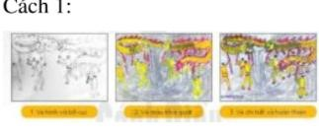  Cách 2:  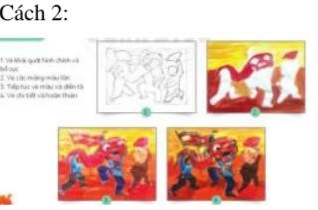

HOẠT ĐỘNG 4 : VẬN DỤNG
- Mục tiêu: Thông qua hoạt động, HS biết sử dụng một số kiến thức đã học để nhận biết một số tác phẩm, sản phẩm mĩ thuật trong cuộc sống.
- Nội dung:
- GV hướng dẫn HS tìm ý tưởng để ứng dụng vào bài học cuộc sống.
- Sản phẩm học tập: ý tưởng vận dụng kiến thức bài học vào cuộc sống
- Tổ chức thực hiện:
- GV gợi ý HS sử dụng màu sắc rực rỡ tươi vui của lễ hội để trang trí ở nhiều hoạt động khác nhau trong cuộc sống: như tổ chức sinh nhật cho bạn, trang trí góc học tập, bảng tin của lớp, thiết kế trang phục cho ngày hội ở trường, cách thức tổ chức một số trò chơi dân gian cho HS.
- HS tiếp nhận nhiệm vụ, về nhà thực hiện yêu cầu.
- GV nhận xét, đánh giá, hệ thống kiến thức bài học :
+ Lễ hội có rất nhiều các hoạt động phong phú và đa dạng, mang đặc trưng riêng của các dân tộc của các vùng miền khác nhau. Lễ hội là nơi gìn giữ giá trị văn hoá, bản sắc truyền thống của các dân tộc. Vẽ tranh đề tài lễ hội cũng là một cách lưu giữ truyền thống văn hoá Việt Nam.
+ Trong lễ hội, các màu tương phản, màu nóng thường được sử dụng để thể hiện không khí vui tươi, sôi nổi.
+ Các cặp màu tương phản (vàng và tím, đỏ và xanh lục, cam và xanh lam) khi đứng cạnh nhau sẽ tôn nhau lên, thêm rực rỡ và thu hút thị giác.
+ Màu nóng là các màu gần với màu đỏ (như vàng, cam, nâu đỏ, hồng) tạo cảm giác ấm nóng, lôi cuốn.
GV nhắc HS :
- Xem trước bài 12 , SGK Mĩ thuật 6
- Chuẩn bị đồ dùng học tập cho bài 12.

Ngày soạn:
Ngày dạy:
CHỦ ĐỀ: NHÀ THIẾT KẾ TÀI HOA
BÀI 12: TẠO HÌNH VÀ TRANG TRÍ CHỮ (2 tiết)
I. MỤC TIÊU
1. Kiến thức
- Bước đầu hiểu lịch sử chữ tượng hình.
- Làm quen với những kiều chữ trang trí.
- Biết cách lựa chọn, sáng tạo để gửi thông điệp qua hình dáng kiều chữ.
- Tạo được chữ mang tính trang trí.
- Giới thiệu, nhận xét và nêu cảm nhận về sản phẩm.
2. Năng lực
- Năng lực chung:
+ Năng lực tự chủ và tự học: Biết sưu tầm, chuẩn bị đồ dùng, vật liệu để học tập; chủ động thực hiện nhiệm vụ của bản thân, của nhóm.
+ Năng lực giao tiếp và hợp tác: Cùng bạn thực hành, thảo luận và trưng bày, nhận xét sản phẩm.
+ Năng lực giải quyết vấn đề và sáng tạo: HS sáng tạo được các kiểu chữ mới, biết kĩ năng kẻ chữ để phục vụ cho các môn học khác.
+ Năng lực ngôn ngữ: Biết trao đổi, thảo luận và giới thiệu, nhận xét,... sản phẩm.
- Năng lực mĩ thuật:
+ Bước đầu tìm hiểu chữ tượng hình, làm quen với những kiểu chữ trang trí.
+ Biết cách lựa chọn, sáng tạo để gửi thông điệp qua hình dáng kiểu chữ, tạo đượcchữ mang tính trang trí.
+ Giới thiệu, nhận xét và đánh giá được sản phẩm của mình và của bạn.
3. Phẩm chất
- Chuẩn bị đầy đủ các đồ dùng giấy, bút, màu vẽ cho thực hành; không tự tiện lấy đồ dùng học tập của bạn.
- Thẳng thắn đóng góp ý kiến và xây dựng bài; tích cực tham gia hoạt động học tập, sáng tạo sản phẩm.
- Giữ gìn và bảo vệ sản phẩm mĩ thuật của mình làm ra, luôn tôn trọng sự sáng tạo của bạn và người khác.
II. THIẾT BỊ DẠY HỌC VÀ HỌC LIỆU
1. Đối với giáo viên
- SGK Mĩ thuật 6, kế hoạch dạy học, giấy trắng, bút chì, màu, các loại chữ trang trí đa dạng ở bài báo, tạp chí, biển quảng cáo, báo tường, hinh anh minh hoa nội dung bài học, màu vẻ, máy tính, máy chiếu
2. Đối với học sinh
- SGK, vở thực hành
- Tranh ảnh, tư liệu sưu tầm liên quan đến bài học.
- Dụng cụ học tập theo yêu cầu của GV.
III. TIẾN TRÌNH DẠY HỌC
1. Ổn định tổ chức :
- Kiểm tra sĩ số lớp
- Giới thiệu những đồ dùng, vật liệu đã chuẩn bị
2. Bài mới
HOẠT ĐỘNG 1 : KHỞI ĐỘNG
- Mục tiêu: Tạo tâm thế hứng thú cho học sinh và từng bước làm quen bài học mới.
- Nội dung: GV trình bày vấn đề, HS trả lời câu hỏi.
- Sản phẩm học tập: HS lắng nghe và tiếp thu kiến thức.
- Tổ chức thực hiện:
- GV giới thiệu cho HS xem một số kiểu chữ trên tạp chí, biển quảng cáo,...
- HS tiếp nhận nhiệm vụ
- GV đặt vấn đề: Chữ trang trí được sử dụng rất nhiều trong cuộc sống. Bài học ngày hôm nay, chúng ta sẽ cùng nhau đi tìm hiểu về chữ trang trí, từ đó sáng tạo được các kiểu chữ trang trí đẹp, truyền tải được thông điệp cho sản phẩm. Để nắm bắt rõ ràng và cụ thể hơn tạo hình và trang trí chữ, chúng ta cùng tìm hiểu
BÀI 12 : TẠO HÌNH VÀ TRANG TRÍ CHỮ.
HOẠT ĐỘNG 2 : HÌNH THÀNH KIẾN THỨC MỚI (Khám phá)
- Mục tiêu: HS biết được chữ tượng hình và làm quen với chữ trang trí
- Nội dung: Quan sát, tìm hiểu về sự xuất hiện của chữ tượng hình GV tổ chức HS quan sát hình ảnh SGK, yêu cầu HS thảo luận theo cặp các câu hỏi trong SGK.
- Sản phẩm học tập: trình bày nội dung tìm hiểu của HS theo câu hỏi gợi ý, ý kiến thảo luận của HS
- Tổ chức thực hiện:
HOẠT ĐỘNG CỦA GV - HS | DỰ KIẾN SẢN PHẨM
Bước 1: GV chuyển giao nhiệm vụ học tập  - Quan sát, tìm hiểu về sự xuất hiện của chữ tượng hình GV tổ chức HS quan sát hình ảnh SGK, yêu cầu HS thảo luận theo cặp các câu hỏi trong SGK.  + Em đã nhìn thấy những kiểu chữ này chưa?  + Đây là chữ viết của quốc gia nào?  + Chia sẻ về kiểu chữ tượng hình mà em biết.  + Lịch sử chữ quốc ngữ của Việt Nam.  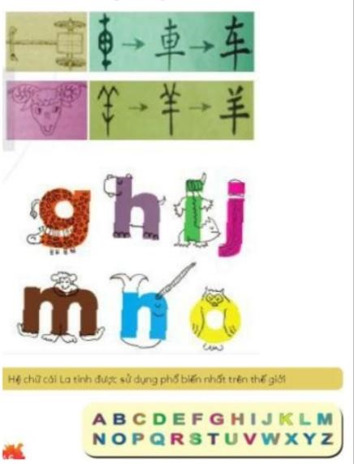  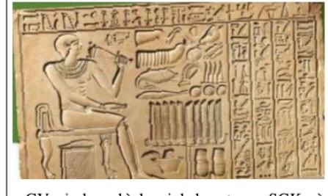  - GV sử dụng hình minh hoạ trong SGK và yêu cầu HS quan sát và trả lời các nội dung:  + Trình bày suy nghĩ của em về cách tạo hình và ý nghĩa thông điệp của chữ.  + Theo em đâu là những yếu tố nổi bật thể hiện tính sáng tạo của các kiểu chữ | 1. Khám phá  - Khi chưa có chữ viết, con ngườitruyền thông điệp cho nhau bằnghình ảnh. Sau đó, dựa trên hìnhảnh có thật, chữ tượng hình ra đời.  - Chữ tượng hình là chữđược tạo ra dựa trên hình thật được đơn giản và mô hình hoá.  - Tạo hình chữ có nhiều kiểu. Mỗi kiểu chữ đều có đặc điểm riêng biệt, ý nghĩ khác nhau để thể hiện nội dung cần diễn đạt như: kiểu chữ kết hợp hoạ tiết hoa, kiểu chữ sử dụng hoạ tiết  động vật để tạo hình, kiểu chữ sử dụng đường cong, chữ sử dụng đường thẳng.  - Ngày nay rất phổ biến việc dùng hình ảnh thay cho chữ viết như các kí hiệu biển báo giao thông, cảnh báo nguy hiểm,...  - Có rất nhiều kiểu chữ khác nhau được các nhà thiết kế đồ hoạ tạo ra bằng phần mềm máy tính.

+ Em thích kiểu chữ nào? Em hãy chia sẻ ý tưởng của mình về kiểu chỉ (nếu muốn).
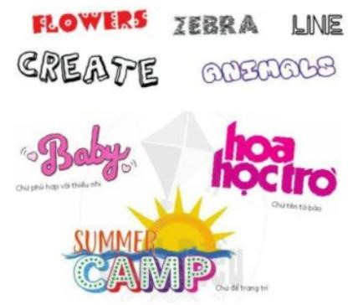
Bước 2: HS thực hiện nhiệm vụ học tập
+ HS đọc sgk và thực hiện yêu cầu, ghi chép phần tìm hiểu theo các câu hỏi gợi ý.
+ GV đến các nhóm theo dõi, hỗ trợ HS nếu cần thiết.
Bước 3: Báo cáo kết quả hoạt động và thảo luận
+ GV gọi 2 bạn đại diện của 2 nhóm trình bày nội dung đã tìm hiểu. Các HS khác nhận xét, lắng nghe, nhận xét, bổ sung.
+ GV gọi HS khác nhận xét, đánh giá.
- GV sử dụng hình minh hoạ trong SGK và yêu cầu HS quan sát và trả lời các nội dung: được tạo ra dựa trên hình thật
Bước 4: Đánh giá kết quả, thực hiện nhiệm vụ học
tập
+ GV đánh giá, nhận xét, chuẩn kiến thức.
+ GV bổ sung thêm
HOẠT ĐỘNG 3: LUYỆN TẬP (Sáng tạo, thảo luận)
- Mục tiêu: trình bày được ý tưởng cho bài vẽ tranh, lựa chọn được nội dung phù hợp vẽ bức tranh về đề tài ; trưng bày, giới thiệu và nêu được cảm nhận về sản phẩm
- Nội dung: Hướng dẫn HS tìm ý tưởng sáng tạo cho sản phẩm tranh vẽ, tổ chức cho HS thực hành sáng tạo sản phẩm, hướng dẫn trưng bày, chia sẻ và nhận xét về tranh vẽ.
- Sản phẩm học tập: ý tưởng bài vẽ tranh, tranh vẽ về đề tài, thông tin chia sẻ về sản phẩm tranh vẽ, ý kiến trao đổi nhóm, thảo luận, nhận xét
- Tổ chức thực hiện:

HOẠT ĐỘNG CỦA GV - HS | DỰ KIẾN SẢN PHẨM
Bước 1: GV chuyển giao nhiệm vụ học tập  Nhiệm vụ 1: Tìm ý tưởng  - GV hướng dẫn HS cách tìm ý tưởng, theo các bước gợi ý trong SGK.  - Bước 1: Chọn ý tưởng, nội dung thiết kế chữ (dự định tạo ra con chữ dùng cho việc gì, thông điệp muốn truyền tải,...).  - Bước 2: Chọn cỡ chữ và hình dáng phù hợp với nội dung (biểu cảm của chữ qua hình dáng mập hay gầy, vui haybuồn,...).  - Bước 3: Xác định cách thực hành (vẽ với màu hay cắt dán,...).  Nhiệm vụ 2: Thực hành  GV yêu cầu HS quan sát hình trong SGK và thực hành tạo sản phẩm. | 2. Sáng tạo  - Có nhiều loại chữ được trang trí khác nhau dựa trên nội dung, mục đích sử dụng. Cần chọn được hình dáng và biểu cảm của chữ để phù hợp với mục đích, thông điệp muốn truyền tải. Cần chọn cáchlàm (vẽ, cắt dán,...) phù hợp với vật liệu và màu sắc đã chuẩn bị.  - Cách tìm ý tưởng, theo các bước sau :  + Bước 1: Chọn ý tưởng, nội dung thiết kế chữ  + Bước 2: Chọn cỡ chữ và hình dáng phù hợp với nội dung  + Bước 3: Xác định cách thực hành - Thực hành :

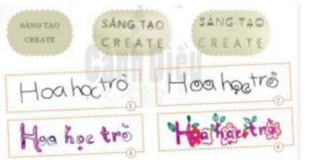  Nhiệm vụ 3: Luyện tập và thảo luận  - GV cho HS sáng tạo thiết kế một dòng chữ để trang trí báo tường của lớp nhân dịp kỉ niệm ngày 20/11 có sử dụng màu sắc vui tươi.  - Trưng bày sản phẩm và chia sẻ theo các gợi ý sau:  + Các chữ cái được thiết kế theo ý tưởng nào?  + Em thích nhất điều gì trên sản phẩm của mình, của bạn?  + Em có suy nghĩ gì qua bài học tạo hình chữ?  Bước 2: HS thực hiện nhiệm vụ học tập  - HS thực hiện bài vẽ tranh  - GV theo dõi, hỗ trợ trong quá trình thực hành  Bước 3: Báo cáo kết quả hoạt động và thảo luận  - GV hướng dẫn HS trưng bày sản phẩm lên bảng hoặc xung quanh lớp để HS giới thiệu, chia sẻ về bức bức của mình về: nội dung, hình thức và lựa chọn bức tranh em yêu thích. | 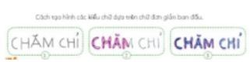  - Hãy bắt đầu bằng cách viết một nội dung chữ với kiêu chữ đơn giản.  - Nếu có sẵn đỏ dùng học tập như bút, thước kẻ, em có thể xếp, ghép chúng lại thành các kiểu chữ sáng tạo.  - Các chữ cái giống nhau trong một câu, từ thì có thể tạo hình giống nhau nhưng thay đổi màu sắc.  - Với nội đung vui vẻ, em có thẻ sử dụng chữ có màu tươi sáng, rực rỡ.  3. Thảo luận  Trưng bày sản phẩm và chia sẻ.
- GV gọi HS khác nhận xét, đánh giá.
Bước 4: Đánh giá kết quả, thực hiện nhiệm vụ học tập
GV đánh giá, nhận xét, chuẩn kiến thức, chuyển sang nội dung mới.
HOẠT ĐỘNG 4 : VẬN DỤNG
- Mục tiêu: Thông qua hoạt động, HS biết sử dụng một số kiến thức đã học để nhận biết một số tác phẩm, sản phẩm mĩ thuật trong cuộc sống.
- Nội dung:
- GV hướng dẫn HS tìm ý tưởng để ứng dụng vào bài học cuộc sống.
- Sản phẩm học tập: ý tưởng vận dụng kiến thức bài học vào cuộc sống
- Tổ chức hoạt động:
- GV cho HS quan sát hình ảnh minh họa và hướng dẫn HS về nhà tạo hình chữ theo yêu cầu :
+ Chữ tạo hình đẹp sẽ trở thành họa tiết trang trí
+ Ngày kỉ niệm, ngày vui của người thân và bạn bè sẽ trở nên ý nghĩa hơn nếu chúng ta tự trang trí và thiết kế chữ
+ Chữ thiết kế có thể trở thành logo đại diện cho 1 thương hiệu - HS tiếp nhận nhiệm vụ, về nhà thực hiện yêu cầu.
- GV nhận xét, đánh giá, hệ thống kiến thức bài học :
+ Từ xa xưa, chữ được tạo ra từ hình ảnh (chữ tượng hình).
+ Ngày nay, có rất nhiều kiểu chữ khác nhau do các hoạ sĩ đồ họa thiết kế. sáng tạo ra.
+ Chữ có thể trở thành hoạ tiết trang trí và biểu tượng.
+ Chữ cần được thiết kế phù hợp với nội dung sử dụng.
+ Chữ được thiết kế có thể tạo ra những cảm nhận khác nhau về nội dung. Nội dung nhẹ nhàng thì nét cần mềm mại, nội dung mạnh mẽ thì chữ cần khoẻ khoắn GV nhắc HS :
- Xem trước bài 13 , SGK Mĩ thuật 6 - Chuẩn bị đồ dùng học tập cho bài 13.

Ngày soạn:
Ngày dạy:
BÀI 13: THIẾT KẾ TẠO DÁNG Ô TÔ (2 tiết)
I. MỤC TIÊU
1. Kiến thức
- Nêu được một số đặc điểm cơ bản về hình dáng, cấu tạo của xe oto
- Thiết kế được mô hình xe ô tô theo ý tưởng riêng
- Giới thiệu, nhận xét và nêu được cảm nhận về sản phẩm
2. Năng lực
- Năng lực chung:
+ Năng lực tự chủ và tự học: Biết sưu tầm, chuẩn bị đồ dùng, vật liệu để học tập;chủ động thực hiện nhiệm vụ của bản thân, của nhóm.
+ Năng lực giao tiếp và hợp tác: Cùng bạn thực hành, thảo luận và trưng bày, nhận xét sản phẩm.
+ Năng lực giải quyết vấn đề và sáng tạo: Biết sử dụng dụng cụ, vật liệu, giấy màu, hoạ phẩm để thực hành tạo nên sản phẩm.
+ Năng lực ngôn ngữ: Khả năng trao đổi, thảo luận và giới thiệu, nhận xét,... sản phẩm.
- Năng lực mĩ thuật:
+ Nêu được một số đặc điểm cơ bản về hình dáng, cấu tạo của xe ô tô.
+ Thiết kế được mô hình ô tô theo ý tưởng riêng.
+ Giới thiệu, nhận xét và nêu được cảm nhận về sản phẩm.
3. Phẩm chất
- Chuẩn bị đồ dùng, dụng cụ học tập, thực hành đầy đủ, tích cực tham gia hoạt động học tập, sáng tạo sản phẩm.
- Thẳng thắn đóng góp ý kiến và xây dựng bài; phê phán các hành vi gian dối trong học tập và trong cuộc sống.
- Tôn trọng các dân tộc, các quốc gia và các nền văn hoá trên thế giới; sáng tạo có tinh thần xây dựng và bảo vệ đất nước.
- Tham gia giao thông đúng luật và có ý thức ngăn chặn hành vi đua xe, lạng lách, đánh võng...
- Giữ gìn và bảo vệ sản phẩm mĩ thuật của mình làm ra, tôn trọng sản phẩm và sự sáng tạo của bạn bè cũng như người khác.
II. THIẾT BỊ DẠY HỌC VÀ HỌC LIỆU
1. Đối với giáo viên
- SGK Mĩ thuật 6, kế hoạch DH, đồ dùng, thiết bị dạy hay, hoạ phim, ảnh/video phù hợp với chủ đề, máy tính, máy chiếu
2. Đối với học sinh
- SGK, vở thực hành
- Tranh ảnh, tư liệu sưu tầm liên quan đến bài học.
- Dụng cụ học tập theo yêu cầu của GV.
III. TIẾN TRÌNH DẠY HỌC
1. Ổn định tổ chức :
- Kiểm tra sĩ số lớp
- Giới thiệu những đồ dùng, vật liệu đã chuẩn bị
2. Bài mới
HOẠT ĐỘNG 1 : KHỞI ĐỘNG
- Mục tiêu: Tạo tâm thế hứng thú cho học sinh và từng bước làm quen bài học mới.
- Nội dung: GV trình bày vấn đề, HS trả lời câu hỏi.
- Sản phẩm học tập: HS lắng nghe và tiếp thu kiến thức.
- Tổ chức thực hiện:
- GV tổ chức bằng trò chơi Miếng ghép bí ẩn.
Các nhóm theo dõi lên màn hình hoặc bảng với những miếng ghép chứa câu hỏi mà GV đã chuẩn bị (GV có thể chuẩn bị các miếng ghép bằng hình vẽ dán úp vào bảng và có đánh số theo câu hỏi). Đội nào có nhiều câu trả lời đúng hoặc trả lời được miếng ghép cuối cùng sẽ giành chiến thắng.
- HS tiếp nhận nhiệm vụ, tham gia trò chơi.
- GV đặt vấn đề: Trong đời sống hàng ngày để trao đổi và đi lại thuận tiện thì các phương tiện giao thông rất quan trọng, đặc biệt là những chiếc oto sẽ giúp con người đi lại và trao đổi hàng hóa được nhanh chóng, hiệu quả và an toàn hơn. Để thiết kế tạo dáng được những chiếc ô tô, chúng ta cùng tìm hiểu bài học
BÀI 13 : THIẾT KẾ TẠO DÁNG Ô TÔ.
HOẠT ĐỘNG 2 : HÌNH THÀNH KIẾN THỨC MỚI (Khám phá)
- Mục tiêu: HS nhận biết hình dáng, cấu tạo và biết taooj dáng chiếc ô tô
- Nội dung: HS quan sát tranh trong SGK và thảo luận để trả lời các câu hỏi
- Sản phẩm học tập: trình bày nội dung tìm hiểu của HS theo câu hỏi gợi ý, ý kiến thảo luận của HS
- Tổ chức thực hiện:
HOẠT ĐỘNG CỦA GV - HS | DỰ KIẾN SẢN PHẨM
Bước 1: GV chuyển giao nhiệm vụ học tập  - GV cho HS quan sát tranh trong SGK và thảo luận để trả lời các câu hỏi:  + Em có nhận xét gì về sự thay đổi của xe ô tô qua các thời kì? Theo em tại sao có sự thay đổi đó? | 1. Khám phá  - Qua các thời kì, xe ô tô ngàycàng hoàn thiện hơn, an toàn hơn, thông minh hơn để phục vụ nhu cầu ngày càng cao của con người.

+ Hình dáng của các loại xe ra sao, có gì đặc biệt?  + Em hãy chia sẻ hiểu biết của em về những chiếc xe ô tô với các bạn?  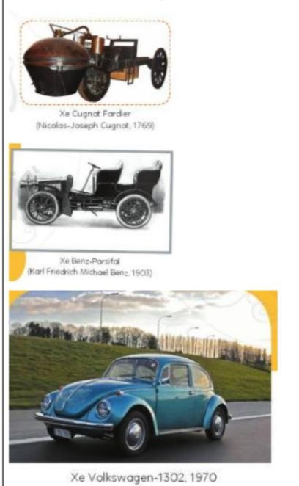  - HS quan sát các hình ảnh trong SGK và thảo luận theo nhóm đôi để trả lời các câu hỏi trong SGK:  + Em có biết quy trình thiết kế một chiếc xe ô tô? | - Xe ô tô có nhiều hình dáng khác nhau: dáng cong mềm, dáng vuông, dáng chữ nhật... Mỗi kiểu dáng tạo ra những phong cách khác nhau để phù hợp với nhu cầu đa dạng của con người.  - Quy trình thiết kế một chiếc xe có rất nhiều bước.  + Nhà thiết kế cần phác thảo ýtưởng về chiếc ô tô bằng hình vẽ.Sau khi có hình vẽ phác thảo ý  tưởng, cần gói gọn lại một cách chitiết.  + Cụ thể hoá dưới dạng mô  hìnhđất sét, thiết kế các bộ phận nộit hất xe, màu sắc xe,...  + Mỗi mẫu thiết kế đều có những ýtưởng riêng. Ấn tượng của mỗi mẫu xe đều tập trung vào hìnhdáng và cấu tạo khác nhau, phù hợp với từng đối tượng sử dụng.

+ Em thấy ấn tượng nhất với điều gì ở những mẫu
thiết
+ Em thích sản phẩm nào? Tại sao?
+ Em có ý tưởng gì mới cho chiếc ô tô của mình?
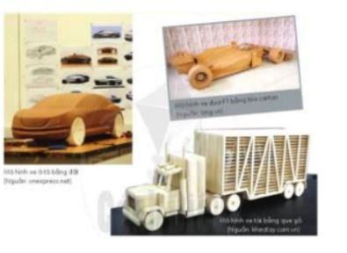
Bước 2: HS thực hiện nhiệm vụ học tập
+ HS đọc sgk và thực hiện yêu cầu, ghi chép phần tìm hiểu theo các câu hỏi gợi ý.
+ GV đến các nhóm theo dõi, hỗ trợ HS nếu cần thiết.
Bước 3: Báo cáo kết quả hoạt động và thảo luận
+ GV gọi 2 bạn đại diện của 2 nhóm trình bày nội dung đã tìm hiểu. Các HS khác nhận xét, lắng nghe, nhận xét, bổ sung.
+ GV gọi HS khác nhận xét, đánh giá.
Bước 4: Đánh giá kết quả, thực hiện nhiệm vụ học tập
+ GV đánh giá, nhận xét, chuẩn kiến thức.
+ GV bổ sung thêm

HOẠT ĐỘNG 3: LUYỆN TẬP (Sáng tạo, thảo luận)
- Mục tiêu: trình bày được ý tưởng cho bài vẽ tranh, lựa chọn được nội dung phù hợp vẽ bức tranh về đề tài thiết kế, tạo dáng ô tô; trưng bày, giới thiệu và nêu được cảm nhận về sản phẩm
- Nội dung: Hướng dẫn HS tìm ý tưởng sáng tạo cho sản phẩm tranh vẽ, tổ chức cho HS thực hành sáng tạo sản phẩm, hướng dẫn trưng bày, chia sẻ và nhận xét về tranh vẽ.
- Sản phẩm học tập: ý tưởng bài vẽ tranh, tranh vẽ về đề tài, thông tin chia sẻ về sản phẩm tranh vẽ, ý kiến trao đổi nhóm, thảo luận, nhận xét
- Tổ chức thực hiện:
HOẠT ĐỘNG CỦA GV - HS | DỰ KIẾN SẢN PHẨM
Bước 1: GV chuyển giao nhiệm vụ học tập  Nhiệm vụ 1: Tìm ý tưởng  - Yêu câu HS đọc và thảo luận theo cặp về các bước xây dựng ý tưởng sáng tạo trong SGK:  + Bước 1: Xác định mục đích tạo dáng xe ô tô (Em muốn có một chiếc xe ô tô dùng vào việc gì? Ô tô này có gì đặc biệt?,...).  + Bước 2: Chọn hình dáng xe ô tô (Ô tô có hình dáng như thế nào? Sử dụng hình ảnh nào để trang trí ô tô?,...).  + Bước 3: Xác định phương pháp thực hành (Vẽ, nặn, xé dán, dùng vật liệu tái chế để tạo hình,...).  Nhiệm vụ 2: Thực hành  Cách 1: Sử dụng vật liệu đã qua sử dụng | 2. Sáng tạo  - Có thể chọn các ý tưởng khác nhau vềmọi chủ đề như xe chở người, xe chở hàng, xe thời trang,...  Chú ý nhớ lại các hình dáng, màu sắc, chi tiết nổi bật của chiếc xe, các tính năng giúp chiếc xe phục vụ con người tốt hơn.  - Các bước tìm ý tưởng :  + Bước 1: Xác định mục đích tạo dáng xe ô tô (Em muốn có một chiếc xe ô tô dùng vào việc gì? Ô tô này có gì đặc biệt?,...).  + Bước 2: Chọn hình dáng xe ô tô (Ô tô có hình dáng như thế nào? Sử dụng hình ảnh nào để trang trí ô tô?,...).  + Bước 3: Xác định phương pháp thực hành (Vẽ, nặn, xé dán, dùng vật liệu tái chế để tạo hình,...).  - Thực hành:

+ Vẽ phác ý tưởng tạo hình ô tô.  + Chọn phác thảo ung ý nhất và vẽ từng bộ phận của xe lên giấy hoặc bìa cứng (thân xe, bánh xe có thể vẽ một  hình rồi nhân lên).  + Cắt hình.  + Tạo hình, lắp ghép phần khung dưới, khung trên.  +Tạo hình, lắp ghép phần vỏ xe. Lắp ghép các chi tiết.  + Vẽ màu và trang trí hoàn thiện.  Cách 2: Sử dụng nguyên vật liệu trong tự nhiên  Nhiệm vụ 3: Luyện tập và thảo luận  - GV yêu cầu mỗi HS sáng tạo một chiếc xe ô tô theo ý thích từ vật liệu tái chế hoặc vật liệu có sẵn từ thiên nhiên.  - Trưng bày sản phẩm giới thiệu, chia sẻ về sản phẩm theo gợi ý:  + Ý tưởng sáng tạo mô hình xe ô tô của bạn là gì?  + Quá trình thực hiện sản phẩm có điều gì đặc biệt?  + Qua sản phẩm, em truyền tải thông điệp nào về vấn đề bảo vệ môi trường?  +Theo em, trong tương lai, ô tô sẽ có những hình dáng ra sao?  + Em sẽ nhận xét gì cho sản phẩm của bạn?  Bước 2: HS thực hiện nhiệm vụ học tập  - HS thực hiện bài vẽ tranh  - GV theo dõi, hỗ trợ trong quá trình thực hành  Bước 3: Báo cáo kết quả hoạt động và thảo luận  - GV hướng dẫn HS trưng bày sản phẩm lên bảng hoặc xung quanh lớp để HS giới thiệu, chia sẻ về bức bức của mình về: nội dung, hình thức và lựa chọn bức tranh em yêu thích.  - GV gọi HS khác nhận xét, đánh giá.  Bước 4: Đánh giá kết quả, thực hiện nhiệm vụ học tập  GV đánh giá, nhận xét, chuẩn kiến thức, chuyển sang nội dung mới. | + Cách 1: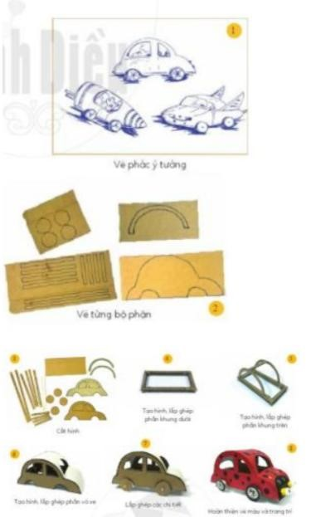  Cách 2:  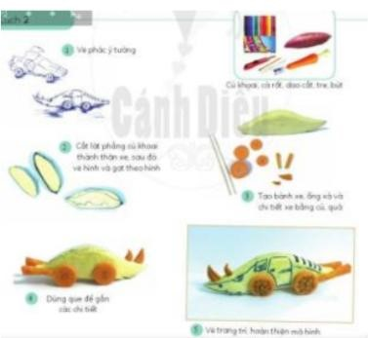  3. Thảo luận  Trưng bày sản phẩm giới thiệu, chia sẻ về sản phẩm.

HOẠT ĐỘNG 4 : VẬN DỤNG
- Mục tiêu: Thông qua hoạt động, HS biết sử dụng một số kiến thức đã học để nhận biết một số tác phẩm, sản phẩm mĩ thuật trong cuộc sống.
- Nội dung:
- GV hướng dẫn HS tìm ý tưởng để ứng dụng vào bài học cuộc sống.
- Sản phẩm học tập: ý tưởng vận dụng kiến thức bài học vào cuộc sống
- Tổ chức thực hiện:
- GV yêu cầu HS sáng tạo ra các mô hình oto đồ chơi bằng nhiều chất liệu khác nhau để trưng bày và trang trí cho ngôi nhà của mình.
- HS tiếp nhận nhiệm vụ, về nhà thực hiện yêu cầu.
- GV nhận xét, đánh giá, hệ thống kiến thức bài học :
+ Ö tô không chỉ là phương tiện giao thông mà còn là sản phẩm có tính thời trang.
+ Khi ngồi trên xe ô tô phải ngỏi ngay ngắn, thắt dây an toàn, không đưa tay, thò đầu ra ngoài cửa kính.
+ Tận dụng vật liệu đã qua sử dụng đề tạo mô hình ô tô.
GV nhắc HS :
- Xem trước bài 14 , SGK Mĩ thuật 6
- Chuẩn bị đồ dùng học tập cho bài 14.

Ngày dạy:
BÀI 14: THIẾT KẾ THIỆP CHÚC MỪNG (2 tiết)
I. MỤC TIÊU
1. Kiến thức
- Hiểu được đặc điểm và ý nghĩa của thiệp chúc mừng
- Biết thiết kế thiệp chúc mừng bằng kĩ thuật in, vẽ, kết hợp với các kĩ thật khác.
- Giới thiệu, nhận xét và nêu được cảm nhận về sản phẩm của mình.
2. Năng lực
- Năng lực chung:
+ Năng lực tự chủ và tự học: Chủ động chuẩn bị đồ dùng, vật liệu để học tập; tự giác tham gia học tập.
+ Năng lực giao tiếp và hợp tác: Cùng bạn trao đổi, thảo luận và trưng bày, chia sẻ cảm nhận trong học tập.
+ Năng lực giải quyết vấn đề và sáng tạo: Lựa chọn, sử dụng công cụ, giấy màu, sản phẩm trong thực hành sáng tạo.
+ Năng lực ngôn ngữ: Sử dụng ngôn ngữ nói để trao đổi, thảo luận trong học tập.
- Năng lực mĩ thuật:
+ Hiểu được đặc điểm và ý nghĩa của thiệp chúc mừng.
+ Trình bày được cách tạo thiệp chúc mừng và tạo được sản phẩm thiệp chúc mừng bằng kĩ thuật in, vẽ, kết hợp với các kĩ thuật khác.
+ Giới thiệu, nhận xét và nêu được cảm nhận về sản phẩm của mình, của bạn.
3. Phẩm chất
- Chuẩn bị đồ dùng học tập đầy đủ.
- Biết giữ vệ sinh lớp học như nhặt giấy vụn để vào thùng rác, không để hồ dán dính trên bàn, ghế; biết bảo quản sản phẩm của mình, tôn trọng sản phẩm của bạn và người khác.
- Biết thể hiện tình yêu thương, quan tâm đến người thân, bạn bè, thầy cô, qua sản phẩm.
II. THIẾT BỊ DẠY HỌC VÀ HỌC LIỆU
1. Đối với giáo viên
- SGK Mĩ thuật 6; kế hoạch DH; các loại thiệp chúc mừng đã được vẽ, in, cắt dán; giấy; khuôn in; màu vẽ; màu in; bút; giấy màu, kéo,...
2. Đối với học sinh
- SGK, vở thực hành
- Tranh ảnh, tư liệu sưu tầm liên quan đến bài học.
- Dụng cụ học tập theo yêu cầu của GV.
III. TIẾN TRÌNH DẠY HỌC
1. Ổn định tổ chức :
- Kiểm tra sĩ số lớp
- Giới thiệu những đồ dùng, vật liệu đã chuẩn bị
2. Bài mới
HOẠT ĐỘNG 1 : KHỞI ĐỘNG
- Mục tiêu: Tạo tâm thế hứng thú cho học sinh và từng bước làm quen bài học mới.
- Nội dung: GV trình bày vấn đề, HS trả lời câu hỏi.
- Sản phẩm học tập: HS lắng nghe và tiếp thu kiến thức.
- Tổ chức thực hiện:
- GV đưa ra câu đố: Đây là một vật thường được dùng để tặng cho những người yêu mến vào những dịp đặc biệt như sinh nhật, năm mới,... và trên đó ghi những lời chúc, lời thể hiện tình cảm của người tặng
- HS tiếp nhận nhiệm vụ, trả lời câu hỏi: thiệp chúc mừng.
- GV đặt vấn đề: Trong đời sống hàng ngày mỗi dịp đặc biệt để thể hiện tình cảm của mình với mọi người mình yêu mến thì chúng ta thường làm thiệp chúc mừng với nhiều nội dung, kiểu dáng khác nhau. Để biết cách thiết kế thiệp chúc mừng, chúng ta cùng tìm hiểu
BÀI 14 : THIẾT KẾ THIỆP CHÚC MỪNG. HOẠT ĐỘNG 2 : HÌNH THÀNH KIẾN THỨC MỚI (Khám phá)
- Mục tiêu: hiểu được đặc điểm và ý nghĩa của thiệp chúc mừng
- Nội dung:
- GV yêu cầu HS quan sát một số hình ảnh thiệp chúc mừng ở SGK Mĩ thuật 6 và cho HS làm việc theo nhóm , yêu cầu tìm hiểu:
+ Hình dáng thiệp chúc mừng.
+ Nội dung, chủ đề thiệp chúc mừng.
+Hoạ tiết, màu sắc, kiểu chữ trên thiệp chúc mừng.
+ Cách trang trí thiệp chúc mừng.
+Ý nghĩa của thiệp chúc mừng
- Sản phẩm học tập: trình bày nội dung tìm hiểu của HS theo câu hỏi gợi ý, ý kiến thảo luận của HS
- Tổ chức thực hiện:

HOẠT ĐỘNG CỦA GV - HS | DỰ KIẾN SẢN PHẨM
Bước 1: GV chuyển giao nhiệm vụ học tập  - GV yêu cầu HS quan sát một số hình ảnh thiệp chúc mừng ở SGK Mĩ thuật 6 và cho HS làm việc theo nhóm , yêu cầu tìm hiểu:  + Hình dáng thiệp chúc mừng.  + Nội dung, chủ đề thiệp chúc mừng.  + Hoạ tiết, màu sắc, kiểu chữ trên thiệp chúc mừng.  + Cách trang trí thiệp chúc mừng.  +Ý nghĩa của thiệp chúc mừng  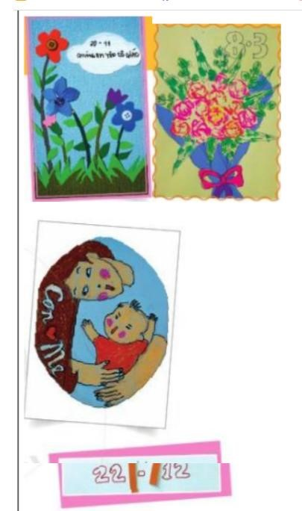  Bước 2: HS thực hiện nhiệm vụ học tập  + HS đọc sgk và thực hiện yêu cầu, ghi chép phần tìm hiểu theo các câu hỏi gợi ý.  + GV đến các nhóm theo dõi, hỗ trợ HS nếu cần | 1. Khám phá  - Thiệp chúc mừng thường được dùng trong những dịp đặc biệt như các ngày lễ, sinh nhật, năm mới,... để ghi những lời chúc, thể hiện tình cảm đối với người mình  yêu mến. Vì vậy, việc tự tay làm thiệp chúc mừng sẽ đem lại nhiều niềm vui, sự trân trọng cho người được nhận.  - Thiệp chúc mừng có thể được tạo bởi nhiều hình dạng khác nhau: vuông, chữ nhật, trái tim,... Khi làm thiệp chúc mừng, nên chọn giấy có độ dày để sản phẩm được bền và đẹp.  - Thiệp chúc mừng có thể được thiết kế một trang hoặc nhiều trang, có phong bì ngoài thiệp chúc mừng hoặc không, phong bì có thể được trang trí hoặc không trang trí.  - Hình ảnh hoạ tiết trang trí rất đa dạng: hoa, lá, con vật, hình ảnh con người.... Kiểu chữ rất phong phú: chữ thường, chữ hoa, chữ trang trí,..  - Màu sắc đa dạng tuỳ theo chủ đề được lựa chọn: sinh nhật, năm mới, ngày lễ 08/3, kỉ niệm ngày  20/11,...  thường dùng màu sắc vui tươi.

thiết.
Bước 3: Báo cáo kết quả hoạt động và thảo luận
+ GV gọi 2 bạn đại diện của 2 nhóm trình bày nội dung đã tìm hiểu. Các HS khác nhận xét, lắng nghe, nhận xét, bổ sung.
+ GV gọi HS khác nhận xét, đánh giá.
Bước 4: Đánh giá kết quả, thực hiện nhiệm vụ học tập
+ GV đánh giá, nhận xét, chuẩn kiến thức.
+ GV bổ sung thêm

HOẠT ĐỘNG 3: LUYỆN TẬP (Sáng tạo, thảo luận)
- Mục tiêu: trình bày được ý tưởng cho bài vẽ tranh, lựa chọn được nội dung phù hợp vẽ bức tranh về đề tài thiết kế thiệp chúc mừng ; trưng bày, giới thiệu và nêu được cảm nhận về sản phẩm
- Nội dung: Hướng dẫn HS tìm ý tưởng sáng tạo cho sản phẩm tranh vẽ, tổ chứccho HS thực hành sáng tạo sản phẩm, hướng dẫn trưng bày, chia sẻ và nhận xét về tranh vẽ.
- Sản phẩm học tập: ý tưởng bài vẽ tranh, tranh vẽ về đề tài, thông tin chia sẻ về sản phẩm tranh vẽ, ý kiến trao đổi nhóm, thảo luận, nhận xét
- Tổ chức thực hiện:

HOẠT ĐỘNG CỦA GV - HS | DỰ KIẾN SẢN PHẨM
Bước 1: GV chuyển giao nhiệm vụ học tập  Nhiệm vụ 1: Tìm ý tưởng  - GV hướng dẫn HS dựa vào sơ đồ tư duy ba bước để tìm ý tưởng sáng tạo thông qua hệ thống các câu hỏi:  + Xác định nội dung của thiệp chúc  mừng.  + Thiệp chúc mừng có hình dáng gì? Chọn hình ảnh và chữ để trang trí?  + Xác định cách thực hành.  Nhiệm vụ 2: thực hành  - GV đặt câu hỏi với HS ở những hình thiệp chúc mừng khác nhau:  + Hình dáng, màu sắc, cách trang trí thiệp chúc mừng.  + Em thích tấm thiệp chúc mừng nào? Vì sao?  + Chia sẻ ý nghĩa thông điệp mà em muốn gửi đến người nhận.  - GV cho HS xem một số sản phẩm thiệp chúc mừng đã trang trí và hỏi HS:  + Thiệp chúc mừng đã sử dụng phương pháp trang trí nào?  + Những hình ảnh và kiểu chữ nào được sử dụng để trang trí?  + Màu sắc được sử dụng trên thiệp chúc mừng  + Cách sắp xếp hình ảnh và chữ trên thiệp chúc mừng  Nhiệm vụ 3: Luyện tập và thảo luận  GV giao nhiệm vụ cho mỗi HS sẽ tạo sản phẩm thiệp chúc mừng bằng cách vẽ, in hoặc kết hợp để tặng cho người thân, bạn bè, thầy cô,... trong dịp gần nhất, với yêu cầu:  + Chọn mẫu thiết kế theo hình dáng tùy thích  + Sử dụng kĩ thuật để sáng tạo sản phẩm.  - Trưng bày sản phẩm và chia sẻ:  + Hình dáng, bố cục, màu sắc, cách trang trí thiệp chúc mừng.  + Để tạo thành sản phẩm, em đã làm như thế nào?  + Em thích sản phẩm của bạn nào  (hoặc  nhóm nào)? Vì sao?  + Chia sẻ ý nghĩa/thông điệp của sản phẩm thiệp chúc mừng  Bước 2: HS thực hiện nhiệm vụ học  tập  - HS thực hiện bài vẽ tranh  - GV theo dõi, hỗ trợ trong quá trình thực hành  Bước 3: Báo cáo kết quả hoạt động và thảo luận  GV hướng dẫn HS trưng bày sản phẩm lên bảng hoặc xung quanh lớp để HS giới thiệu, chia sẻ về bức bức của mình về: nội dung, hình thức và lựa chọn bức tranh em yêu thích. - GV gọi HS khác nhận xét, đánh giá  Bước 4: Đánh giá kết quả, thực hiện nhiệm vụ học tập  GV đánh giá, nhận xét, chuẩn kiến thức, chuyển sang nội dung mới. |  | 2. Sáng tạo  - Tìm ý tưởng theo các bước :  + Xác định nội dung của thiệp chúc mừng.  + Thiệp chúc mừng có hình dáng gì? Chọn hình ảnh và chữ để trang trí?  + Xác định cách thực hành.  - Tuỳ theo mục đích sử dụng mà có những ý tưởng khác nhau để tạo dáng và trang trí cho thiệp chúc mừng. Khi đã có ý tưởng cho sản phẩm, HS tiến hành thực hiện tạo sản phẩm thiệp chúc mừng theo ý tưởng đã có.  - Thực hành cách tạo thiệp chúc mừng :  + Xác định được mục đích tặng thiệp chúc mừng: tặng cho ai, nhân sự kiện gì...  + Hình dáng sáng tạo tuỳ theo ý tưởng và mục đích sử dụng.  + Chọn nội dung và dùng bút chì phác các mảng hoạ tiết, mảng chữ cân đối trên thiệp chúc mừng hoặc định hình vị trí vẽ, in, dán hoạ tiết, vị trí ghi chữ.  + Tìm hoạ tiết trang trí phù hợp với nội dung chủ đề: vẽ hoặc in hoạ tiết.  + Trang trí màu sắc hài hòa với nội dung chủ đề.  – Một số cách tạo hình thiệp chúc mừng bằng kĩ thuật khác nhau: in, vẽ hoặc cắt dán,...  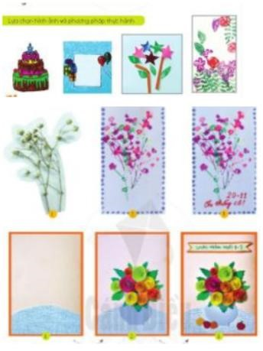  3. Thảo luận  Trưng bày sản phẩm và chia sẻ.

HOẠT ĐỘNG 4 : VẬN DỤNG
- Mục tiêu: Thông qua hoạt động, HS biết sử dụng một số kiến thức đã học để nhận biết một số tác phẩm, sản phẩm mĩ thuật trong cuộc sống.
- Nội dung:
- GV hướng dẫn HS tìm ý tưởng để ứng dụng vào bài học cuộc sống.
- Sản phẩm học tập: ý tưởng vận dụng kiến thức bài học vào cuộc sống
- Tổ chức thực hiện:
- GV giới thiệu : Thiệp chúc mừng có thể mua sẵn trong các nhà sách, siêu thị,... Tuy nhiên, Thiệp chúc mừng tự làm là món quà tặng đầy ý nghĩa thể hiện tình cảm của mình đối với những người thân yêu. Trong năm có nhiều dịp lễ kỉ niệm, GV khuyến khích HS hãy tự làm, chuẩn bị sẵn những thiệp chúc mừng để tặng cho những người thân, bạn bè, thầy cô, của mình.
+ Giới thiệu thêm một số cách tạo sản phẩm thiệp chúc mừng với nhiều chất liệu đa dạng cho HS về nhà làm.
- HS tiếp nhận nhiệm vụ, về nhà thực hiện yêu cầu.
- GV nhận xét, đánh giá, hệ thống kiến thức bài học :
+ Thiệp chúc mừng có thể được tạo hình theo nhiều hình dạng, hoạ tiết, màu sắc, chất liệu khác nhau.
+ Có nhiều cách để tạo ra thiệp chúc mừng: vẽ, in, cắt dán,...
+ Thiệp chúc mừng là món quà có ý nghĩa dành tặng người thân, bạn bè, thầy cô... để thể hiện tình cảm.
GV nhắc HS :
- Xem trước bài 15 , SGK Mĩ thuật 6 - Chuẩn bị đồ dùng học tập cho bài 15.

Ngày soạn:
Ngày dạy:
CHỦ ĐỀ 6: SỐNG XANH
BÀI 15: THIẾT KẾ TÚI GIẤY (2 tiết)
I. MỤC TIÊU
1. Kiến thức
- Hiểu và thực hiện được ý tưởng thiết kế túi giấy
- Biết cách lựa chọn, phối hợp các kĩ thuật vẽ, dán hoặc in để trang trí túi giấy
- Trình bày được cảm nhận của mình về sản phẩm
- Hiểu được lợi ích của túi giấy với việc bảo vệ môi trường.
2. Năng lực
- Năng lực chung:
+ Năng lực tự chủ và tự học: Chủ động sưu tầm, vật liệu để thực hành; tự lựa chọn cách để thực hành, sáng tạo sản phẩm theo ý thích.
+ Năng lực giao tiếp và hợp tác: Cùng bạn trao đổi, thảo luận và trưng bày, nhận xét sản phẩm.
+ Năng lực giải quyết vấn đề và sáng tạo: Lựa chọn vật liệu, hoạ phẩm, công cụ để thực hành tạo nên sản phẩm.
+ Năng lực ngôn ngữ: Khả năng trao đổi, thảo luận và giới thiệu, nhận xét, sản phẩm.
- Năng lực mĩ thuật:
+ Nêu được đặc điểm của túi giấy.
+ Trình bày được ý tưởng và tạo hình được sản phẩm túi giấy theo ý thích. Biết cách lựa chọn, phối hợp các phương pháp vẽ, dán hoặc in để dùng giấy trang trí được túi giấy.
+ Biết trưng bày, giới thiệu, chia sẻ cảm nhận về sản phẩm túi giấy. Nêu được lợi ích của túi giấy với việc bảo vệ môi trường.
3. Phẩm chất
- Tích cực tham gia các hoạt động học tập, sáng tạo; biết sưu tầm một số loại giấy báo, giấy tạp chí, giấy bìa cũ để tạo thành túi giấy,
- Biết sử dụng sản phẩm túi giấy thay cho túi nilon để bảo vệ môi trường.
- Trân trọng sản phẩm mĩ thuật do mình, do bạn và người khác tạo ra; lắng nghe bạn chia sẻ và tôn trọng sự chia sẻ, cảm nhận về sản phẩm của bạn.
II. THIẾT BỊ DẠY HỌC VÀ HỌC LIỆU
1. Đối với giáo viên
- SGK Mĩ thuật 6, kế hoạch DH, các loại túi giấy được trang trí đa dạng, hình ảnh minh hoạ nội dung bài học, màu vẽ, máy tính, máy chiếu, ti vi (nếu có), giấy trắng, giấy báo, giấy màu thủ công, kéo, bút chì, băng dính, hồ dán,...
2. Đối với học sinh
- SGK, vở thực hành
- Tranh ảnh, tư liệu sưu tầm liên quan đến bài học.
- Dụng cụ học tập theo yêu cầu của GV.
III. TIẾN TRÌNH DẠY HỌC
1. Ổn định tổ chức :
- Kiểm tra sĩ số lớp
- Giới thiệu những đồ dùng, vật liệu đã chuẩn bị
2. Bài mới
HOẠT ĐỘNG 1 : KHỞI ĐỘNG
- Mục tiêu: Tạo tâm thế hứng thú cho học sinh và từng bước làm quen bài học mới.
- Nội dung: GV trình bày vấn đề, HS trả lời câu hỏi.
- Sản phẩm học tập: HS lắng nghe và tiếp thu kiến thức.
- Tổ chức thực hiện:
- GV giới thiệu dẫn dắt, túi giấy là vật dụng rất quen thuộc trong đời sống hằng ngày, yêu cầu HS hãy kể một số chất liệu tạo túi giấy đã biết, chia sẻ tác hại của việc sử dụng nhiều túi nilon, tìm hiểu những loại túi vừa hữu dụng vừa góp phần bảo vệ môi trường,...
- HS tiếp nhận nhiệm vụ, trả lời câu hỏi:
- GV đặt vấn đề: Sử dụng nhiều túi nilon gây ảnh hưởng xấu đến môi trường, hãy cùng học cách lựa chọn ý tưởng, gấp tạo hình và trang trí túi giấy để đựng món quà đặc biệt hoặc đơn giản là để đựng đồ dùng hằng ngày. Để biết cách thiết kế túi giấy, chúng ta cùng tìm hiểu

BÀI 15 : THIẾT KẾ TÚI GIẤY. HOẠT ĐỘNG 2 : HÌNH THÀNH KIẾN THỨC MỚI (Khám phá)
- Mục tiêu: HS hiểu và thực hiện được ý tưởng thiết kế túi giấy
- Nội dung:
- GV tổ chức học HS quan sát ảnh trong SGK Mĩ thuật 6 và một số túi giấy GV, HS sưu tầm thêm. Yêu cầu HS thảo luận theo nhóm về các nội dung:
+ Túi giấy có những bộ phận nào?
+ Túi thường được thiết kế và trang trí như thế nào?
+ Em có thể kể và giới thiệu thêm những cách tạo hình túi mà em biết.
+ Em có muốn chia sẻ vài ý tưởng mới về sản phẩm túi giấy không?
- Sản phẩm học tập: trình bày nội dung tìm hiểu của HS theo câu hỏi gợi ý, ý kiến thảo luận của HS
- Tổ chức thực hiện:
HOẠT ĐỘNG CỦA GV - HS | DỰ KIẾN SẢN PHẨM
Bước 1: GV chuyển giao nhiệm vụ học  tập  - GV tổ chức học HS quan sát ảnh trong SGK Mĩ thuật 6 và một số túi giấy GV, HS sưu tầm thêm. Yêu cầu HS thảo luận theo nhóm về các nội dung:  + Túi giấy có những bộ phận nào?  + Túi thường được thiết kế và trang trí như thế nào?  + Em có thể kể và giới thiệu thêm những cách tạo hình túi mà em biết.  + Em có muốn chia sẻ vài ý tưởng mới về sản phẩm túi giấy không?  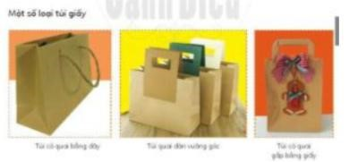  Bước 2: HS thực hiện nhiệm vụ học tập  + HS đọc sgk và thực hiện yêu cầu, ghi chép phần tìm hiểu theo các câu hỏi gợi ý.  + GV đến các nhóm theo dõi, hỗ trợ HS nếu cần thiết.  Bước 3: Báo cáo kết quả hoạt động và thảo luận  + GV gọi 2 bạn đại diện của 2 nhóm trình bày nội dung đã tìm hiểu. Các HS khácnhận xét, lắng nghe, nhận xét, bổ sung.  + GV gọi HS khác nhận xét, đánh giá.  Bước 4: Đánh giá kết quả, thực hiện nhiệm vụ học tập  + GV đánh giá, nhận xét, chuẩn kiến thức.  + GV bổ sung thêm | 1. Khám phá  + Túi giấy dùng để đựng làm bằng giấy có rất nhiều kiểu khác nhau từ hình đáng cho đến cách trang trí, tuỳ theo mục đích sử dụng. Túi sử dụng cho những sự kiện thường được trang trí cầu kì hơn.  + Từ xa xưa con người làm những cái túi để đựng bằng da thú, đan lá cây, vỏ cây,  + Có thể mô phỏng các loại túi với hình dáng khác nhau bằng cách gấp giấy.  + Các thương hiệu nổi tiếng, các sự kiện đều có mẫu túi được thiết kế riêng. Có ngành công nghiệp thời trang chuyên thiết kế các mẫu túi.

HOẠT ĐỘNG 3: LUYỆN TẬP (Sáng tạo, thảo luận)
- Mục tiêu: trình bày được ý tưởng cho bài vẽ tranh, lựa chọn được nội dung phù hợp vẽ bức tranh về đề tài túi giấy ; trưng bày, giới thiệu và nêu được cảm nhận về sản phẩm
- Nội dung: Hướng dẫn HS tìm ý tưởng sáng tạo cho sản phẩm tranh vẽ, tổ chức cho HS thực hành sáng tạo sản phẩm, hướng dẫn trưng bày, chia sẻ và nhận xét về tranh vẽ.
- Sản phẩm học tập: ý tưởng bài vẽ tranh, tranh vẽ về đề tài, thông tin chia sẻ về sản phẩm tranh vẽ, ý kiến trao đổi nhóm, thảo luận, nhận xét
- Tổ chức thực hiện:
HOẠT ĐỘNG CỦA GV - HS | DỰ KIẾN SẢN PHẨM
Bước 1: GV chuyển giao nhiệm vụ học tập  Nhiệm vụ 1: Tìm ý tưởng  - GV hướng dẫn HS tìm ý tưởng  tạo hình và dùng giấy trang trí túi giấy theo các bước tư duy trong SGK Mĩ thuật 6:  + Xác định chủ đề trang trí túi giấy (làm túi để làm gì, cho ai).  + Chọn hình ảnh, hoạ tiết phù hợp (chọn hình hay chữ gì để trang trí).  + Xác định phương pháp thực hành (trang trí bằng cách nào).  Nhiệm vụ 2: Thực hành  -GV hướng dẫn HS gấp tạo hình túi giấy:  + Hướng dẫn HS gấp và tạo hình túi giấy theo các bước như trong SGK Mĩ thuật 6. GV có thể hướng dẫn thêm cách gấp làm cho đáy túi rộng hơn, hoặc túi có hình thang,...  + GV cho HS tham khảo thêm về các dáng túi hoặc cũng có thể hướng dẫn thêm những cách gấp, cắt khác để tạo dáng cho  túi giấy; tuy nhiên, nên chọn cách đơn giản, không quá cầu kì với HS.  + GV hướng dẫn HS đục lỗ và chuẩn bị quai túi sẵn sàng để gắn  quai sau khi trang trí xong.  - GV hướng dẫn HS trang trí túi giấy bằng cách cho HS quan sát các hình minh hoạ trong SGK Mĩ thuật 6 và hỏi HS về:  + Các cách trang trí túi giấy mà em biết.  + Theo ý tưởng của em, em sẽ  trang trí túi giấy theo cách nào? Mô tả các bước thực hiện để chia sẻ với các bạn trong lớp.  Nhiệm vụ 3: Luyện tập và thảo luận  - GV tổ chức HS thực hành cá nhân sáng tạo sản phẩm túi giấy để đựng quà chúc mừng sinh nhật bạn. Trang trí túi bằng cách vẽ, cắt dán hoặc in những hình em thích.  -GV hướng dẫn HS trao đổi nhóm về cách tạo dáng, lựa chọn cách trang trí, hình ảnh, màu sắc cho túi,...  - Trưng bày sản phẩm đơn lẻ, sản phẩm nhóm lên bàn, bục, bệ, chia sẻ theo gợi ý:  + Em thích nhất sản phẩm nào?  + Theo em điểm sáng tạo của sản phẩm là gì?  + Em góp ý gì cho sản phẩm của bạn?  Bước 2: HS thực hiện nhiệm vụ học tập  - HS thực hiện bài vẽ tranh  - GV theo dõi, hỗ trợ trong quá trình thực hành  Bước 3: Báo cáo kết quả hoạt động và thảo luận  - GV hướng dẫn HS trưng bày sản phẩm lên bảng hoặc xung quanh lớp để HS giới thiệu, chia sẻ về bức bức của mình về: nội dung, hình thức và lựa chọn bức tranh em yêu thích.  - GV gọi HS khác nhận xét, đánh giá.  Bước 4: Đánh giá kết quả, thực hiện nhiệm vụ học tập  GV đánh giá, nhận xét, chuẩn kiến thức, chuyển sang nội dung mới. | 2. Sáng tạo  - Tìm ý tưởng theo 3 bước sau :  + Xác định chủ đề trang trí túi giấy (làm túi để làm gì, cho ai).  + Chọn hình ảnh, hoạ tiết phù hợp (chọn hình hay chữ gì để trang trí).  + Xác định phương pháp thực hành (trang trí bằng cách nào).  - Thực hành :  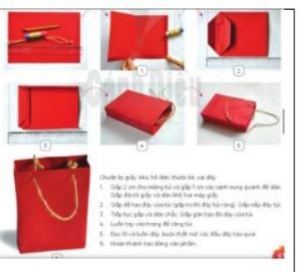  3. Thảo luận  - Trưng bày sản phẩm và chia sẻ.  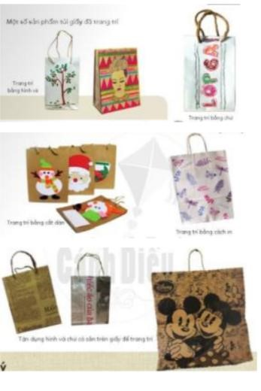

HOẠT ĐỘNG 4 : VẬN DỤNG
- Mục tiêu: Thông qua hoạt động, HS biết sử dụng một số kiến thức đã học để nhận biết một số tác phẩm, sản phẩm mĩ thuật trong cuộc sống.
- Nội dung:
- GV hướng dẫn HS tìm ý tưởng để ứng dụng vào bài học cuộc sống.
- Sản phẩm học tập: ý tưởng vận dụng kiến thức bài học vào cuộc sống
- Tổ chức thực hiện:
GV giới thiệu việc sử dụng túi giấy rất có ý nghĩa và góp phần bảo vệ môi trường nên khuyến khích HS về nhà gấp thêm nhiều túi giấy, bìa, giấy báo cũ để đựng đồ thay túi nilon để bảo vệ môi trường.
- HS tiếp nhận nhiệm vụ, về nhà thực hiện yêu cầu.
- GV nhận xét, đánh giá, hệ thống kiến thức bài học :
+ Túi đựng đồ có thể được làm từ nhiều vật liệu khác nhau.
+ Các kiểu dáng túi giấy, túi đựng đồ đều có thể gấp tạo hình
+ Có thể dùng tờ giấy, vải đã có sẵn hình trang trí để dùng mà không cần trang trí thêm
+ Sử dụng túi giấy thay túi nilon vì túi nilon rất nguy hại cho môi trường vì rất khó phân hủy.
GV nhắc HS :
- Xem trước bài 16 , SGK Mĩ thuật 6
- Chuẩn bị đồ dùng học tập cho bài 16
Ngày soạn:
Ngày dạy:
BÀI 16: TẠO HÌNH ĐỒ CHƠI BẰNG VẬT LIỆU TÁI CHẾ (2 tiết)
I. MỤC TIÊU
1. Kiến thức
- Nêu được đặc điểm của nhân vật và trình bày được cách tạo hình nhân vật đó.
- Lựa chọn và sử dụng được các nguyên vật liệu phù hợp, sau đó trang trí sản phẩm theo ý thích.
- Giới thiệu, nhận xét và nêu được cảm nhận về sản phẩm của mình và của bạn.
- Có ý thức tiết kiệm, tái chế các nguyên vật liệu góp phần bảo vệ môi trường.
2. Năng lực
- Năng lực chung:
+ Năng lực tự chủ và tự học: Chủ động sưu tầm, vật liệu để thực hành; tự lựa chọn cách để thực hành, sáng tạo sản phẩm theo ý thích.
+ Năng lực giao tiếp và hợp tác: Cùng bạn trao đổi, thảo luận và trưng bày, nhận xét sản phẩm.
+ Năng lực giải quyết vấn đề và sáng tạo: Biết lựa chọn vật liệu tái chế, hoạ phẩm, công cụ để thực hành tạo nên sản phẩm.
+ Năng lực ngôn ngữ: Khả năng trao đổi, thảo luận và giới thiệu, nhận xét,... sản phẩm
- Năng lực mĩ thuật:
+ Nêu được đặc điểm (hình dáng, màu sắc, chất liệu,..) của một số nhân vật đồ chơi.
+ Trình bày được ý tưởng về cách tạo hình nhân vật, lựa chọn và sử dụng được các nguyên vật liệu phù hợp để sáng tạo được sản phẩm đồ chơi bằng vật liệu tái chế.
+ Giới thiệu, nhận xét và nêu được cảm nhận về sản phẩm của mình, của bạn.
3. Phẩm chất
- Chuẩn bị đồ dùng, vật liệu phục vụ học tập; biết sưu tầm một số đồ vật đã qua sử dụng có ở xung quanh để làm vật liệu và tái chế thành sản phẩm mĩ thuật.
- Có ý thức tiết kiệm, tái chế các nguyên vật liệu góp phần bảo vệ môi trường.
- Biết cảm nhận, trân trọng và bảo quản sản phẩm của mình, của bạn hay do người khác tạo ra.
II. THIẾT BỊ DẠY HỌC VÀ HỌC LIỆU
1. Đối với giáo viên
- SGK Mĩ thuật 6; kế hoạch DH; tranh, ảnh, sản phẩm búp bê làm nhiều vật liệu khác nhau; một số vật liệu tái chế: chai, lọ, hộp,...
2. Đối với học sinh
- SGK, vở thực hành
- Tranh ảnh, tư liệu sưu tầm liên quan đến bài học.
III. TIẾN TRÌNH DẠY HỌC
1. Ổn định tổ chức :
- Kiểm tra sĩ số lớp
- Giới thiệu những đồ dùng, vật liệu đã chuẩn bị
2. Bài mới
HOẠT ĐỘNG 1 : KHỞI ĐỘNG
- Mục tiêu: Tạo tâm thế hứng thú cho học sinh và từng bước làm quen bài học
mới.
- Nội dung: GV trình bày vấn đề, HS trả lời câu hỏi.
- Sản phẩm học tập: HS lắng nghe và tiếp thu kiến thức.
- Tổ chức thực hiện:
- GV tổ chức trò chơi Tìm ý tưởng bằng cách chia lớp thành bốn đội, đưa ra một số vật liệu tái chế để HS quan sát, tìm ý tưởng tái chế thành các sản phẩm vận dụng trong cuộc sống. Trong một phút đội nào đưa được nhiều ý tưởng hơn sẽ thắng cuộc.
- HS tiếp nhận nhiệm vụ, tham gia trò chơi.
- GV đặt vấn đề: Trong đời sống hàng ngày, có rất nhiều các loại vật liệu đã qua sử dụng, để bảo vệ môi trường con người có thể sử dụng các vật liệu đó để làm các vật dụng như túi, đồ chơi, thời trang cho vật nuôi,.... Để biết các tạo hình đồ chơi
bằng các vật liệu tái chế, chúng ta cùng tìm hiểu
BÀI 16 : TẠO HÌNH ĐỒ CHƠI BẰNG VẬT LIỆU TÁI CHẾ.
HOẠT ĐỘNG 2 : HÌNH THÀNH KIẾN THỨC MỚI (Khám phá)
- Mục tiêu: nêu được đặc điểm của nhận vật và trình bày được cách tạo hình nhân vật đó.
- Nội dung:
GV tổ chức cho HS quan sát hình ảnh trong SGK và một số đồ chơi GV, HS đã sưu tầm. Yêu cầu thảo luận về:
+ Đồ chơi được làm từ những nguyên vật liệu nào?
+ Mô tả khái quát hình dáng và chi tiết các bộ phận của sản phẩm.
+ Chi tiết trang trí trên các sản phẩm được thể hiện như thế nào?
+ Em thích chi tiết sáng tạo nào ở sản phẩm?
- Sản phẩm học tập: trình bày nội dung tìm hiểu của HS theo câu hỏi gợi ý, ý kiến thảo luận của HS
- Tổ chức thực hiện:

HOẠT ĐỘNG CỦA GV - HS | DỰ KIẾN SẢN PHẨM
Bước 1: GV chuyển giao nhiệm vụ học tập  GV tổ chức cho HS quan sát hình ảnh trong SGK và một số đồ chơi GV, HS đã sưu tầm. Yêu cầu  thảo luận về:  + Đồ chơi được làm từ những nguyên vật liệu nào?  + Mô tả khái quát hình dáng và chi tiết các bộ phận của sản phẩm.  + Chi tiết trang trí trên các sản phẩm được thể hiện như thế nào?  + Em thích chi tiết sáng tạo nào ở sản phẩm?  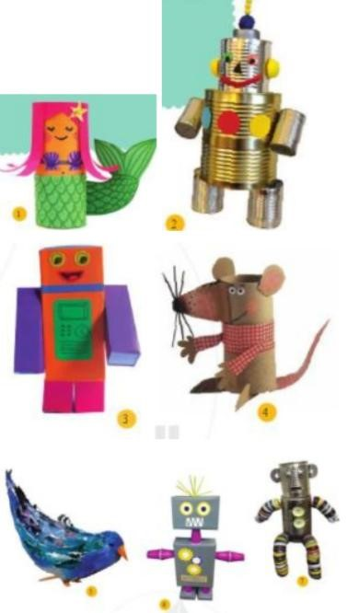  Bước 2: HS thực hiện nhiệm vụ học tập  + HS đọc sgk và thực hiện yêu cầu, ghi chép phần tìm hiểu theo các câu hỏi gợi ý.  + GV đến các nhóm theo dõi, hỗ trợ HS nếu cần thiết.  Bước 3: Báo cáo kết quả hoạt động và thảo luận  + GV gọi 2 bạn đại diện của 2 nhóm trình bày nội dung đã tìm hiểu. Các HS khác nhận xét, lắng nghe, nhận xét, bổ sung.  + GV gọi HS khác nhận xét, đánh giá.  Bước 4: Đánh giá kết quả, thực hiện nhiệm vụ học tập  + GV đánh giá, nhận xét, chuẩn kiến thức.  + GV bổ sung thêm | 1. Khám phá  - Đồ chơi có thể được tạo thành từ rất nhiều nguyên vật liệu khác nhau, những đồ vật đã qua sử dụng có thể được tái chế để tạo thành sản phẩm đồ chơi đẹp, độc đáo.  - Các đồ chơi thường mô tả theo một nhân vật trong phim, truyện hoặc dựa theo trí tưởng tượng, sở thích của mỗi người.  - Đồ chơi ngoài các bộ phận chính là đầu, thân, tay chân còn được trang trí thêm các chi tiết: trang phục, phụ kiện để sản phẩm thêm đẹp và hấp dẫn.  - Đồ chơi tạo hình nhân vật không chỉ dành riêng cho trẻ em. Chúng được sáng tạo bằng nhiều ý tưởng, nhiều chất liệu đa dạng.  Sử dụng tiết kiệm, tái sử dụng các nguyên vật liệu là việc làm cần thiết để góp phần bảo vệ môi trường.

HOẠT ĐỘNG 3: LUYỆN TẬP (Sáng tạo, thảo luận)
- Mục tiêu: trình bày được ý tưởng cho bài vẽ tranh, lựa chọn được nội dung phù hợp tạo hình đồ chơi bằng vật liệu tái chế ; trưng bày, giới thiệu và nêu được cảm nhận về sản phẩm
- Nội dung: Hướng dẫn HS tìm ý tưởng sáng tạo cho sản phẩm tranh vẽ, tổ chức cho HS thực hành sáng tạo sản phẩm, hướng dẫn trưng bày, chia sẻ và nhận xét về tranh vẽ.
- Sản phẩm học tập: ý tưởng bài vẽ tranh, tranh vẽ về đề tài, thông tin chia sẻ về sản phẩm tranh vẽ, ý kiến trao đổi nhóm, thảo luận, nhận xét
- Tổ chức thực hiện:
HOẠT ĐỘNG CỦA GV - HS | DỰ KIẾN SẢN PHẨM
Bước 1: GV chuyển giao nhiệm vụ học tập  Nhiệm vụ 1: Tìm ý tưởng  - GV hướng dẫn HS tìm ý tưởng tạo hình đồ chơi theo các bước tư duy | 2. Sáng tạo  - Tìm ý tưởng :  + Tìm hiểu và xác định ý tưởng.

theo hướng dẫn:  + Tìm hiểu và xác định ý tưởng.  + Vẽ phác thảo hình dáng đồ chơi.  + Xác định nguyên vật liệu và cách thựchành.  Nhiệm vụ 2: thực hành  – GV hướng dẫn, minh hoạ, kết hợp giảng giải và tương tác với HS để HS chủ động nắm được các bước tạo hình đồ chơi:  + Vẽ phác ý tưởng  + Sử dụng hoặc chọn nguyên liệu có sẵn cho phù hợp  + Trang trí và tạo hình đồ chơi + Tạo hình theo ý tưởng.  Nhiệm vụ 3: Luyện tập và thảo luận  - GV cho HS thực hành mỗi HS sáng tạo sản phẩm đồ chơi từ những vật liệu tái chế với yêu cầu: + Đặc điểm chi tiết độc đáo  + Trình bày được ý tưởng và cách làm sản phẩm.  - Trưng bày sản phẩm và chia sẻ, nhận xét, đánh giá sản phẩm theo gợi ý:  + Sản phẩm tạo nên từ những vật liệu nào?  + Hình dáng và đặc điểm của sản phẩm? | + Vẽ phác thảo hình dáng đồ chơi.  + Xác định nguyên vật liệu và cách thực hành.  - Thực hành :  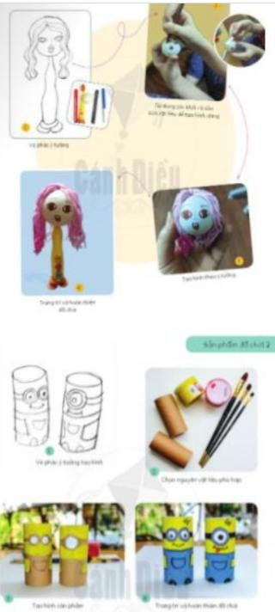  3. Thảo luận  - Trưng bày sản phẩm và chia sẻ, nhận xét, đánh giá sản phẩm.

+ Điểm sáng tạo nổi bật mà em thích là gì?  + Em thích sản phẩm nào? Vì sao?  + Sản phẩm đó dùng để làm gì?  + Em đánh giá, cảm nhận thế nào về sản phẩm của mình, của bạn?  Bước 2: HS thực hiện nhiệm vụ học  tập  - HS thực hiện bài vẽ tranh  - GV theo dõi, hỗ trợ trong quá trình thực hành  Bước 3: Báo cáo kết quả hoạt động và thảo luận  - GV hướng dẫn HS trưng bày sản phẩm lên bảng hoặc xung quanh lớp để HS giới thiệu, chia sẻ về bức bức của mình về: nội dung, hình thức và lựa chọn bức tranh em yêu thích.  - GV gọi HS khác nhận xét, đánh giá.  Bước 4: Đánh giá kết quả, thực hiện nhiệm vụ học tập  GV đánh giá, nhận xét, chuẩn kiến thức, chuyển sang nội dung mới. | 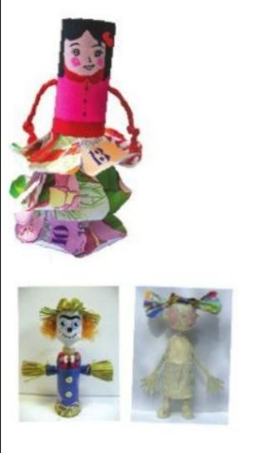

HOẠT ĐỘNG 4 : VẬN DỤNG
- Mục tiêu: Thông qua hoạt động, HS biết sử dụng một số kiến thức đã học để nhận biết một số tác phẩm, sản phẩm mĩ thuật trong cuộc sống.
- Nội dung:
- GV hướng dẫn HS tìm ý tưởng để ứng dụng vào bài học cuộc sống.
- Sản phẩm học tập: ý tưởng vận dụng kiến thức bài học vào cuộc sống
- Tổ chức thực hiện:
- Gv tổ chức cho HS quan sát hình ảnh minh họa trong SGK và hướng dẫn HS có thể dùng các sản phẩm đó để trang trí, làm đồ chơi, gắn lên móc chìa khóa,....
- HS tiếp nhận nhiệm vụ, về nhà thực hiện yêu cầu.
- GV nhận xét, đánh giá, hệ thống kiến thức bài học :
+ Đồ chơi tạo hình nhân vật có thể được tạo ra bằng những vật liệu tái chế, góp phần bảo vệ môi trường
+ Các sản phẩm tạo hình nhân vật được dùng để trang trí, làm đồ chơi, quà tặng, mang đặc trưng văn hóa của các vùng miền, dân tộc khác nhau.
GV nhắc HS :
- Xem trước bài 17 , SGK Mĩ thuật 6 - Chuẩn bị đồ dùng học tập cho bài 17.

Ngày soạn:
Ngày dạy:
BÀI 17: ÔN TẬP HỌC KÌ II (1 tiết)
I. MỤC TIÊU
1. Kiến thức
- Hệ thống lại kiến thức đã học của các chủ đề: quê hương tươi đẹp, nhà thiết kế tài hoa, sống xanh.
2. Năng lực
- Năng lực chung:
+ Năng lực tự chủ và tự học: Biết sưu tầm, chuẩn bị đồ dùng, vật liệu để học tập; chủ động thực hiện nhiệm vụ của bản thân, của nhóm.
+ Năng lực giao tiếp và hợp tác: Cùng bạn thực hành, trưng bày, trao đổi và chia sẻ những điều đã học trong mỗi tiết học.
+ Năng lực giải quyết vấn đề và sáng tạo: Biết sử dụng dụng cụ, vật liệu, giấy màu, hoạ phẩm, vật liệu tái chế,... để thực hành tạo nên sản phẩm.
+ Năng lực ngôn ngữ: Biết sử dụng lời nói để chia sẻ cảm nhận về sản phẩm.
+ Năng lực khoa học: Có những hiểu biết về thiên nhiên, màu sắc và sáng tạo –GV các sản phẩm có tính mĩ thuật.
- Năng lực mĩ thuật:
+ Nhận biết cách sử dụng đường nét, hình khối và màu sắc trong thiên nhiên để Kể tên sáng tạo sản phẩm, tác phẩm mĩ thuật.
3. Phẩm chất
- Yêu thiên nhiên, thích cái đẹp, sáng tạo trong cuộc sống.
- Biết chuẩn bị đồ dùng học tập, tích cực tham gia các hoạt động học tập, sáng tạo.
II. THIẾT BỊ DẠY HỌC VÀ HỌC LIỆU
1. Đối với giáo viên
- SGK Mĩ thuật 6, Vở thực hành Mĩ thuật 6, phương tiện, máy chiếu, hình ảnh minh hoạ nội dung các bài học,...
2. Đối với học sinh
- SGK, vở thực hành
- Tranh ảnh, tư liệu sưu tầm liên quan đến bài học.
- Dụng cụ học tập theo yêu cầu của GV.
III. TIẾN TRÌNH DẠY HỌC
1. Ổn định tổ chức :
- Kiểm tra sĩ số lớp
- Giới thiệu những đồ dùng, vật liệu đã chuẩn bị
2. Bài mới
HOẠT ĐỘNG 1 : KHỞI ĐỘNG
- Mục tiêu: Tạo tâm thế hứng thú cho học sinh và từng bước làm quen bài học mới.
- Nội dung: GV trình bày vấn đề, HS trả lời câu hỏi.
- Sản phẩm học tập: HS lắng nghe và tiếp thu kiến thức.
- Tổ chức thực hiện:
- GV yêu cầu HS :
+ Kể lại một số sản phẩm do chính mình tạo ra.
+ Nêu cách đã tạo ra một số sản phẩm cá nhân, nhóm + Nêu một số sản phẩm của bạn mà mình ấn tượng nhất.
- HS tiếp nhận nhiệm vụ, trả lời câu hỏi.
- GV đặt vấn đề: Để hệ thống lại kiến thức và kĩ năng đã học ở kì 2, chúng ta cùng tìm hiểu Bài 17 : Ôn tập học kì II.
HOẠT ĐỘNG 2 : HÌNH THÀNH KIẾN THỨC MỚI
HOẠT ĐỘNG 3: LUYỆN TẬP
- Mục tiêu: củng cố kiến thức đã học ở kì 2 ; trưng bày, giới thiệu và nêu được cảm nhận về sản phẩm
- Nội dung: Hướng dẫn HS hệ thống lại kiến thức, hướng dẫn trưng bày, chia sẻ và nhận xét về tranh vẽ.
- Sản phẩm học tập: ý tưởng bài vẽ tranh, tranh vẽ về đề tài, thông tin chia sẻ về sản phẩm tranh vẽ, ý kiến trao đổi nhóm, thảo luận, nhận xét
- Tổ chức thực hiện:
HOẠT ĐỘNG CỦA GV - HS | DỰ KIẾN SẢN PHẨM
Bước 1: GV chuyển giao nhiệm vụ học tập  – GV vận dụng kĩ thuật tia chớp để tổ chức cho HS nhận biết đặc điểm về nội dung, đề tài, chủ  đề, bằng cách quan sát các hình ảnh minh hoạ trong các bài học :  + Nêu tên nội dung hình ảnh, chủ đề.  + Nêu đặc điểm thể hiện ở hình ảnh trực quan minh hoạ tố đó để sáng tạo nên sản phẩm trong bài học.  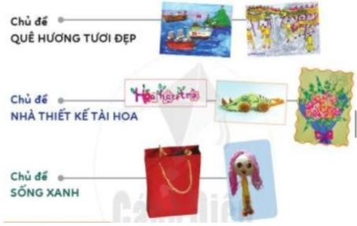  - GV hướng dẫn HS trưng bày sản phẩm theo nhóm, chia sẻ cảm nhận:  + Các sản phẩm thể hiện nội dung, chủ đề gì?  + Em thích sản phẩm nào nhất? Vì sao em thích (về nét, hình khối, màu sắc,...)  + Em tìm ra một sản phẩm chưa thích và cần bổ sung gì để sản phẩm của trở nên tốt hơn có thể?  + Em tìm ra một sản phẩm có màu sắc đẹp nhất? | - Kiến thức  + Các yếu tố nét, hình, khối, màu sắc dễ tìm thấy trong tự nhiên, có thể vận dụng các yếu tố đó để sáng tạo nên sản phẩm trong bài học.  Trưng bày sản phẩm theo nhóm, chia sẻ cảm nhận.
+ Em tìm ra một sản phẩm có cách sắp xếp thú vị nhất?
+ Đặt tên cho một sản phẩm mà em yêu thích nhất?
Bước 2: HS thực hiện nhiệm vụ học tập
- HS thực hiện bài vẽ tranh
- GV theo dõi, hỗ trợ trong quá trình thực hành
Bước 3: Báo cáo kết quả hoạt động và thảo luận
- GV hướng dẫn HS trưng bày sản phẩm lên bảng hoặc xung quanh lớp để HS giới thiệu, chia sẻ về bức bức của mình về: nội dung, hình thức và lựa chọn bức tranh em yêu thích.
- GV gọi HS khác nhận xét, đánh giá.
Bước 4: Đánh giá kết quả, thực hiện nhiệm vụ học
tập
GV đánh giá, nhận xét, chuẩn kiến thức, chuyển sang nội dung mới.
HOẠT ĐỘNG 4 : VẬN DỤNG
- Mục tiêu: Thông qua hoạt động, HS biết sử dụng một số kiến thức đã học để nhận biết một số tác phẩm, sản phẩm mĩ thuật trong cuộc sống.
- Nội dung:
- GV hướng dẫn HS tìm ý tưởng để ứng dụng vào bài học cuộc sống.
- Sản phẩm học tập: ý tưởng vận dụng kiến thức bài học vào cuộc sống
- Tổ chức thực hiện:
-GV tổ chức cho HS chia sẻ cảm nhận và ý tưởng sử dụng sản phẩm và đời sống.
- HS tiếp nhận nhiệm vụ, về nhà thực hiện yêu cầu.
- GV nhận xét, đánh giá, nhắc nhở HS ôn tập và kiểm tra.

